尖山2號排水分流箱涵新建工程
生態檢核總結報告

主辦機關：澎湖縣政府
委辦單位：德福工程顧問有限公司
執行單位：弘益生態有限公司
中 華 民 國 108 年 12 月

壹、前言

一、工程緣起及目的
尖山地區(圖1-1)位於澎湖縣湖西鄉南端尖山村、林投村，區內包含尖山1、2、3及4號等4條主要排水路，總排水長度約4公里，集水區面積約200公頃。區內過去淹水或積水主要集中於尖山2及3號204縣道處，以尖山電廠前淹水情形較為嚴重(圖1-2)，淹水原因為縣道局部地勢低窪、排水箱涵通水斷面不足及缺乏集水設施等。
民國105年澎湖縣政府完成「湖西鄉尖山地區排水系統改善規劃(含細部設計)」，其中尖山2號排水中游將設置分流箱涵、版橋改建、土溝底床坡降調整及集水設施改善等，可達成「通過10年重現期洪峰流量、25年重現期洪峰流量不溢堤」之保護標準，於民國105年已完成細部設計工作。
107年度尖山2號排水分流箱涵新建工程(以下簡稱本工程)納入「前瞻基礎建設計畫」之「縣市管河川及區域排水第2批次防洪治理工程」辦理項目，為使工程開發能兼顧地區生態環境之保育，故辦理本生態檢核工作。

二、工程概述
依據「湖西鄉尖山地區排水系統改善規劃(含細部設計)」計畫成果及本工程細部設計圖說(圖1-3~圖1-8)，本工程內容概述如下：
(一) 平面線形：由尖山電廠大門204線道路對面羊舍設集水井，將尖山2號排水量分流，沿204線道路西行，至電廠西側道路轉向南約200m，再轉向西約220m，排入尖山1號排水路。
(二) 新建分流箱涵：寬1.5m×高1m，長約690m。
(三) 新設集水井：6座。
(四) RCP管涵：∮1.5m，長約9.2m。
(五) 人行道透水磚復舊：392m²。

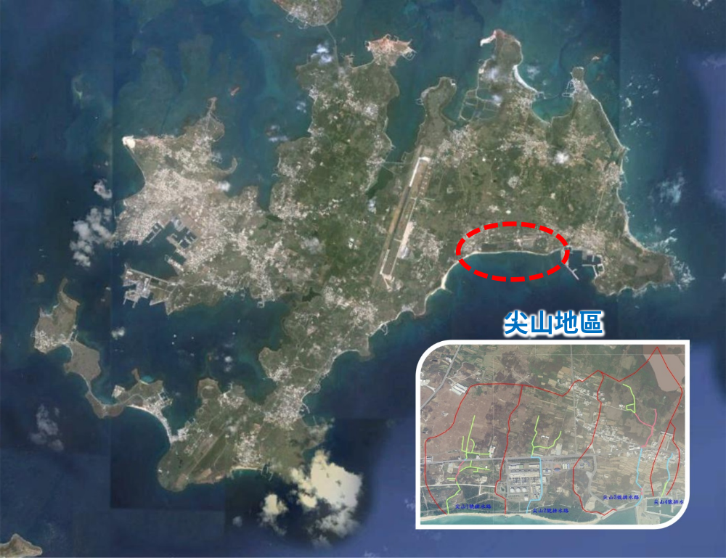
圖1-1 計畫區範圍圖
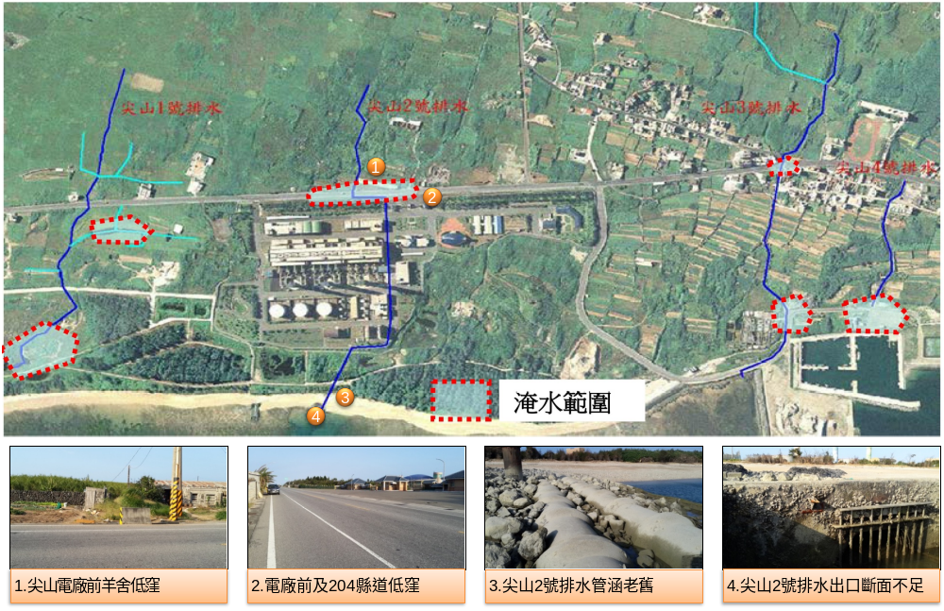
圖1-2 計畫區淹水範圍及排水路現況

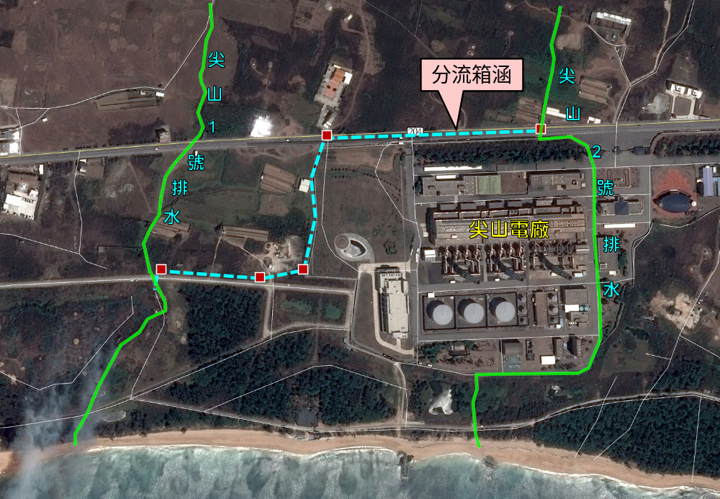
圖1-3 尖山2號排水分流箱涵平面位置圖
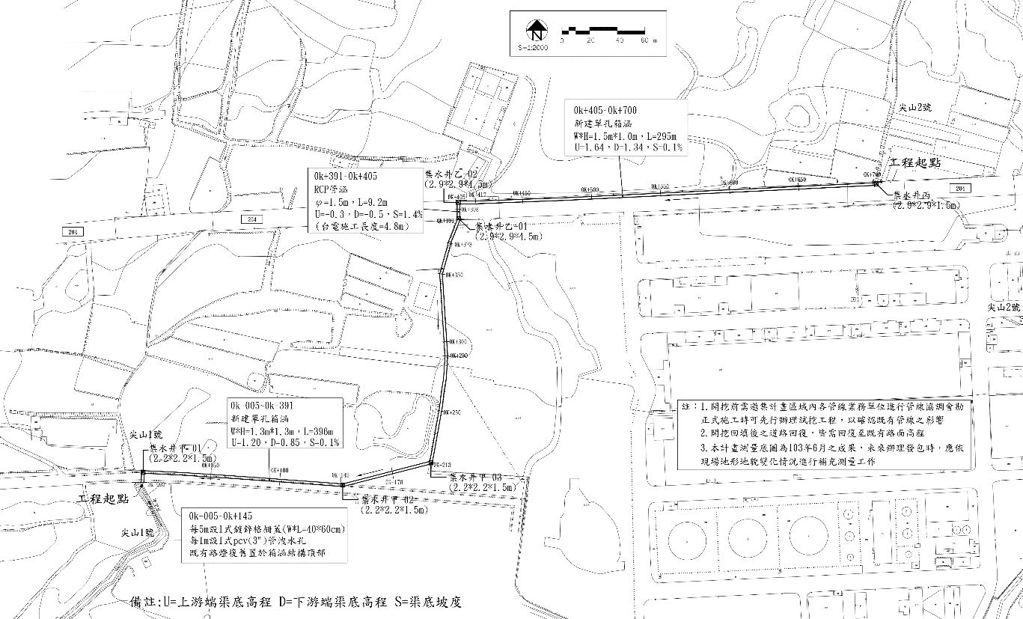
圖1-4 尖山2號排水分流箱涵平面配置圖

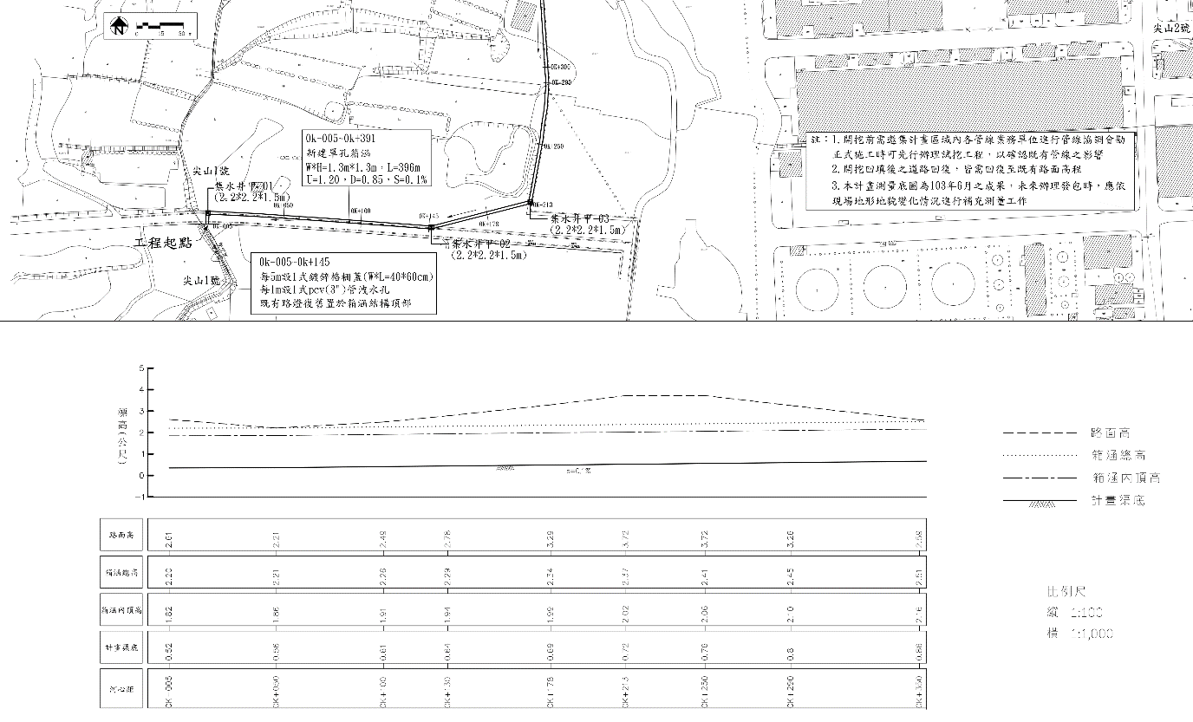
圖1-5 尖山2號排水分流箱涵縱斷面圖(1/2)
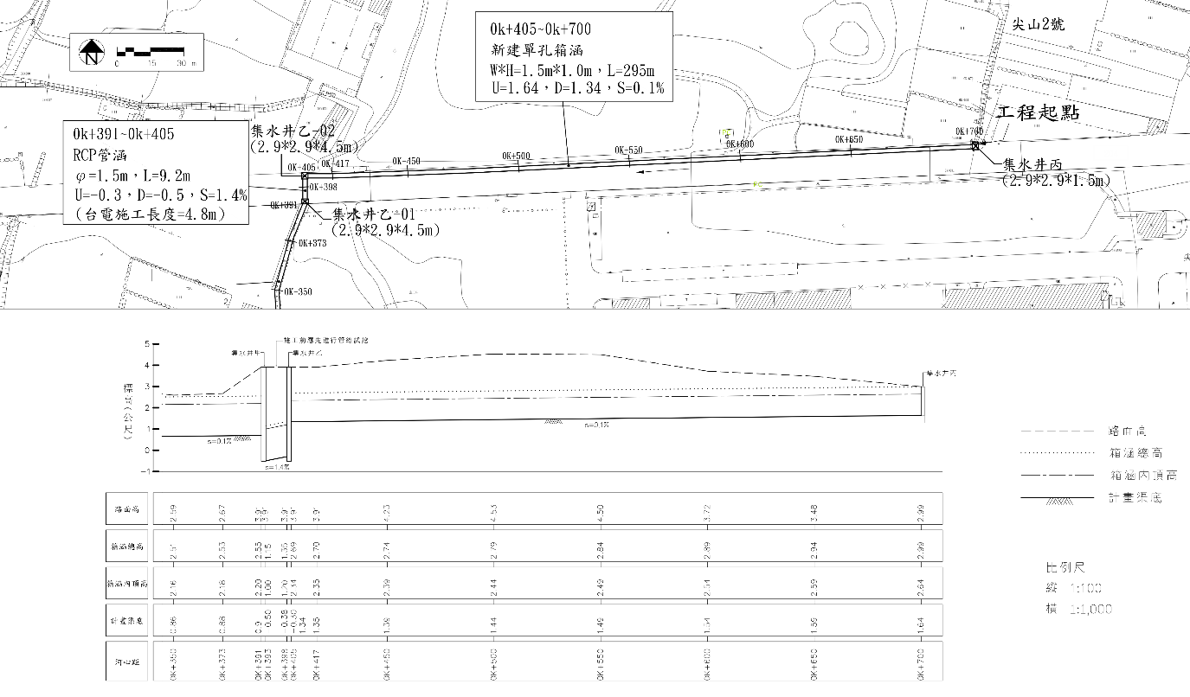
圖1-6 尖山2號排水分流箱涵縱斷面圖(2/2)

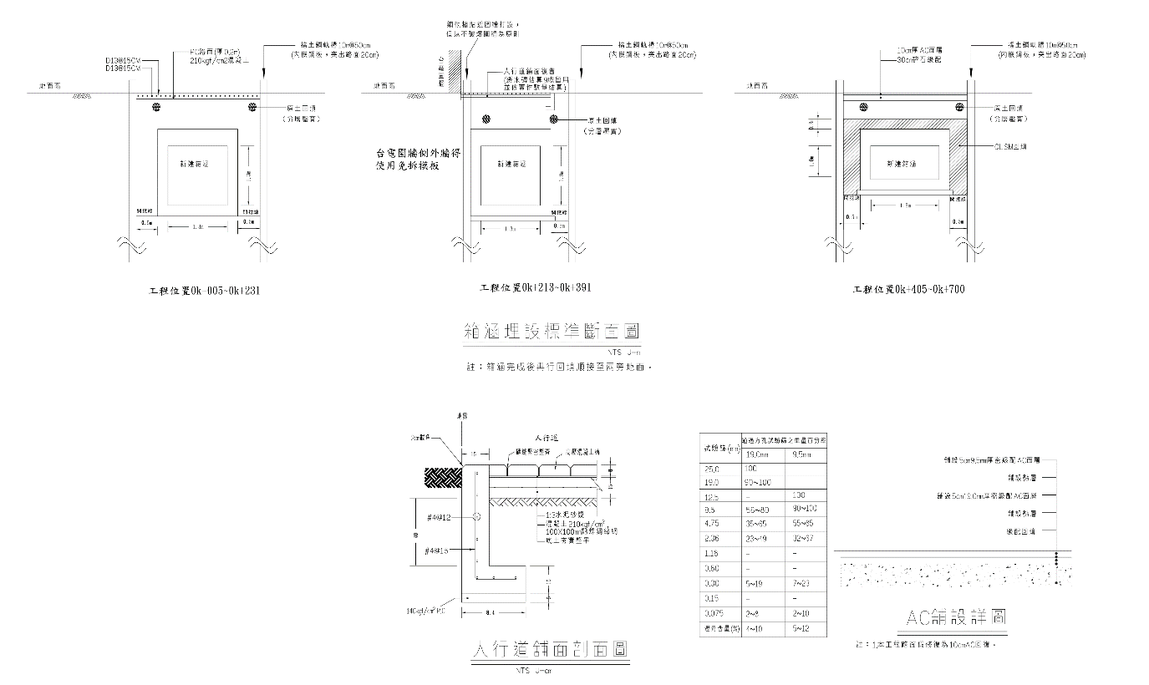
圖1-7 尖山2號排水分流箱涵標準斷面埋設圖及AC鋪設圖
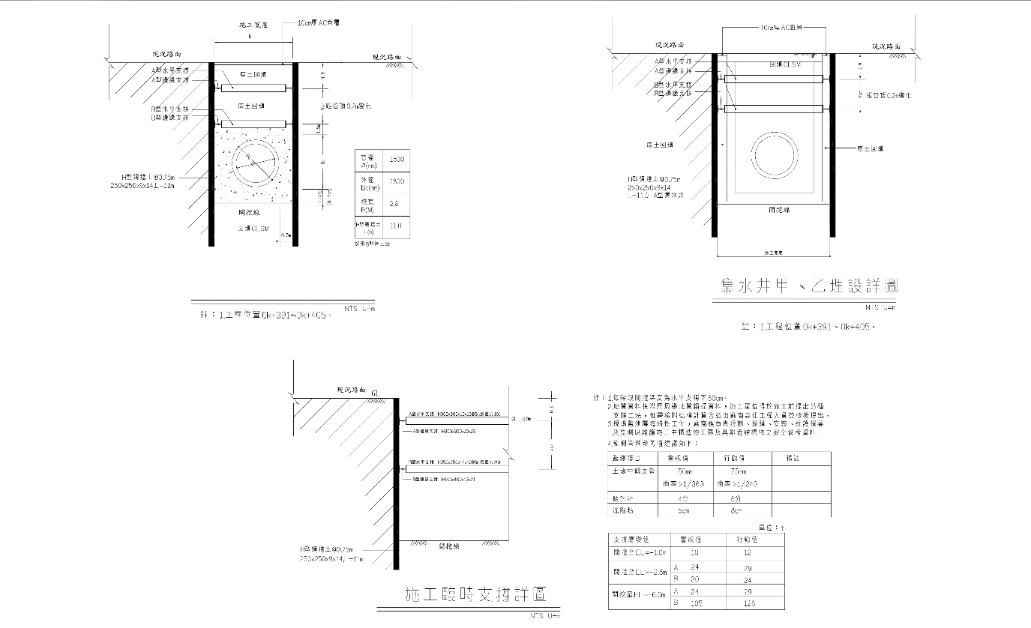
圖1-8 尖山2號排水分流箱涵擋土支撐示意圖

三、工作項目與期程
於簽約日起10日曆天內組成生態檢核之工作團隊，並造冊送甲方備查；簽約次日起50日曆天完成公共工程委員會頒布之公共工程生態檢核機制之規劃階段作業；簽約次日起80日曆天內完成設計階段作業；於施工期間完成施工階段作業；完工後60日曆天內完成維護管理階段作業；完工後100日曆天將總結報告提送甲方審查。
尖山2號排水分流箱涵新建工程由怡興工程顧問有限公司於民國105年完成規劃與設計，由德福工程顧問有限公司監造，由昇杰營造有限公司施工，於民國107年10月7日開工，108年9月30日完工。弘益生態有限公司於107年5月23日辦理設計階段生態檢核，108年7月11日辦理施工階段生態檢核，於108年11月18日辦理維護管理階段生態檢核。

貳、公共工程生態檢核機制
為減輕公共工程對生態環境造成之影響，並落實生態工程永續發展理念，維護生態多樣性資源與環境友善品質，行政院公共工程委員會民國106年4月25日工程技術字第10600124400號函提出「公共工程生態檢核機制」，供國內公共工程辦理生態檢核工作參考運用，摘述如下：

一、生態檢核機制概要
(一) 為減輕公共工程對生態環境造成的負面影響，秉生態保育、公民參與及資訊公開之原則，以積極創造優質的環境，爰訂定本機制。
(二) 除災後緊急處理、搶修、搶險、災後原地復建、規劃取得綠建築標章之建築工程及維護管理相關工程外，中央政府各機關執行新建工程時，需辦理生態檢核作業。
(三) 生態檢核以工程生命週期分為工程計畫核定、規劃、設計、施工與維護管理等作業階段。
(四) 需辦理環境影響評估之重大工程案件，於辦理環境影響評估時，工程計畫核定及規劃階段之檢核作業，可於環評過程中一併辦理，經通過環評審查後，於設計、施工與維護管理階段，配合環評時的環境保護對策進行各作業階段之檢核。
(五) 各工程計畫中央目的事業主管機關依工程規模與性質，得訂定符合機關工程特性之生態檢核機制；另經認定可簡化生態檢核作業時，得合併辦理不同階段之檢核作業。
(六) 各階段之生態檢核、保育作業，宜由具有生態背景人員配合辦理生態資料蒐集、調查、評析與協助將生態保育的概念融入工程方案並落實等工作。
(七) 為落實公民參與精神，工程主辦機關應於計畫核定至工程完工過程中建立民眾協商溝通機制，說明工程辦理原因、工作項目、生態保育策略與預期效益，藉由相互溝通交流，有效推行計畫，達成生態保育目標。
(八) 工程主辦機關應將各階段生態檢核資訊公開，公開方式可包含刊登於公報、公開發行之出版品、網站，或舉行記者會、說明會等方式主動公開，或應人民申請提供公共工程之生態檢核資訊。
(九) 工程主辦機關應將生態檢核工作所辦理之生態調查、評析、現場勘查、保育對策研擬等過程與結果以文件記錄，並填具公共工程生態檢核自評表(表2-1)。各工程計畫中央目的事業主管機關得參酌工程及生態環境特性訂定相關紀錄格式或作業手冊，以利執行。

二、生態資料蒐集、調查、評析原則
(一) 為記錄及分析生態現況，瞭解施工範圍內的陸水域生態及生態關注區域，作為工程選擇方案及辦理後續生態環境監測的依據，應就工程地點自然環境與工程特性，採取合適的生態資料蒐集或調查方法。
(二) 善用及尊重地方知識，透過訪談當地居民瞭解當地對環境的知識、文化、人文及土地倫理，除補充鄰近生態資訊，為尊重當地文化，可將相關物種列為關注物種，或將特殊區域列為重要生物棲地或生態敏感區域。
(三) 將生態保育的概念融入工程方案，評估工程擾動對生態環境的影響程度，得依工程量體配置方式及影響範圍繪製生態關注區域圖。
(四) 為掌握施工過程中環境變動及評估生態保育措施執行成果，於施工前、施工中及完工後驗收前進行生態調查，以適時調整生態保育措施。

三、生態保育措施研擬原則
生態保育措施依迴避、縮小、減輕與補償等四項生態保育策略之優先順序考量與實施，四項保育策略定義如下：
(一) 迴避：迴避負面影響之產生，大尺度之應用包括停止開發計畫、選用替代方案等；較小尺度之應用則包含工程量體與臨時設施物(如施工便道等)之設置應避開有生態保全對象或生態敏感性較高的區域；施工過程避開動物大量遷徙或繁殖的時間等。
(二) 縮小：修改設計縮小工程量體(如縮減車道數、減少路寬等)、施工期間限制臨時設施物對工程周圍環境的影響。

表2-1 公共工程生態檢核自評表
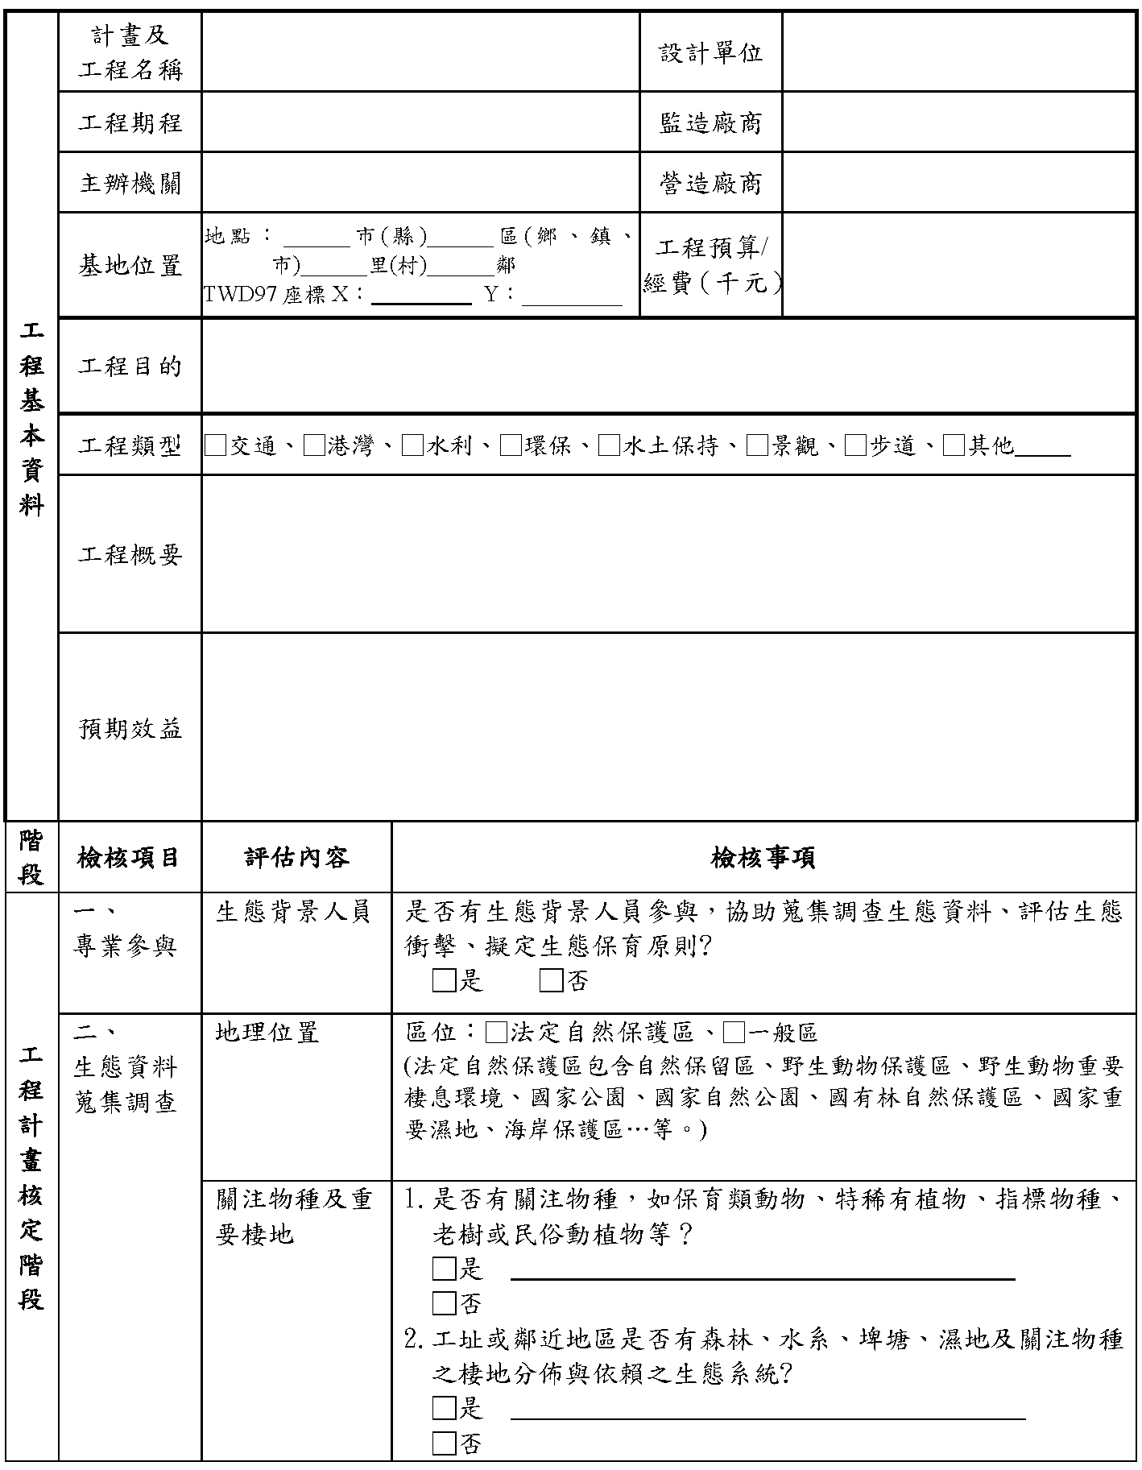

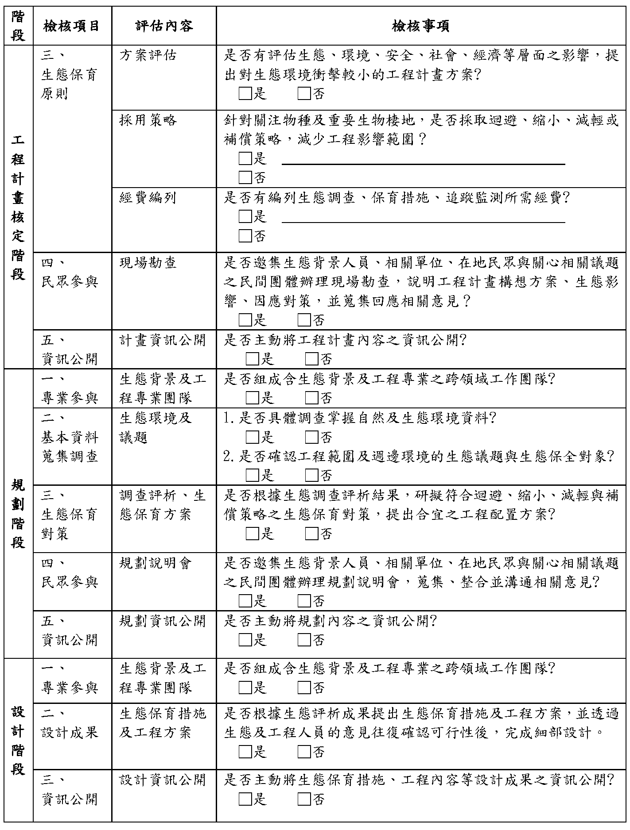

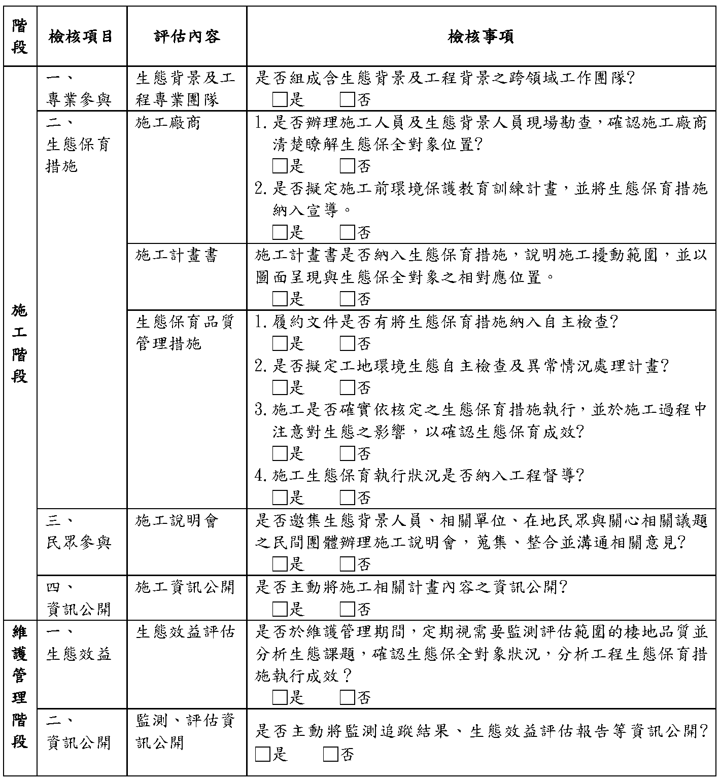

(三) 減輕：經過評估工程影響生態環境程度，進行減輕工程對環境與生態系功能衝擊的措施，如：保護施工範圍內之既有植被與水域環境、設置臨時動物通道、研擬可執行之環境回復計畫等，或採對環境生態傷害較小的工法(如設置大型或小型動物通道的建置、資材自然化等)。
(四) 補償：為補償工程造成的重要生態損失，以人為方式於他處重建相似或等同之生態環境，如：於施工後以人工營造手段，加速植生與自然棲地復育。

四、生態檢核作業原則
(一) 各階段作業流程如圖2-1。
(二) 工程計畫核定階段：
1. 目標：評估計畫對生態環境衝擊程度，決定可行工程計畫方案。
2. 作業原則：
(1) 蒐集計畫施作區域既有生態環境、議題等資料，並由生態背景人員現場勘查記錄生態環境現況及分析工程計畫對生態環境的影響。
(2) 依工程規模、性質，計畫內容得考量替代方案，評估比較各方案對生態、環境、安全、經濟、社會等層面之影響後，再提出對生態環境衝擊較小的可行方案。
(3) 邀集生態背景人員、相關單位、在地民眾與關心相關議題之民間團體辦理現場勘查，溝通工程計畫構想方案及可能的生態保育原則。
(4) 決定可行工程計畫方案、生態保育原則，並研擬必要之生態專案調查項目及費用。
(三) 規劃階段：
1. 目標：生態衝擊的減輕及因應對策的研擬，決定工程配置方案。
2. 作業原則：
(1) 組成含生態背景及工程專業之跨領域工作團隊，透過現場勘查，評估潛在生態課題、確認工程範圍及週邊環境的生態議題與生態保全對象。

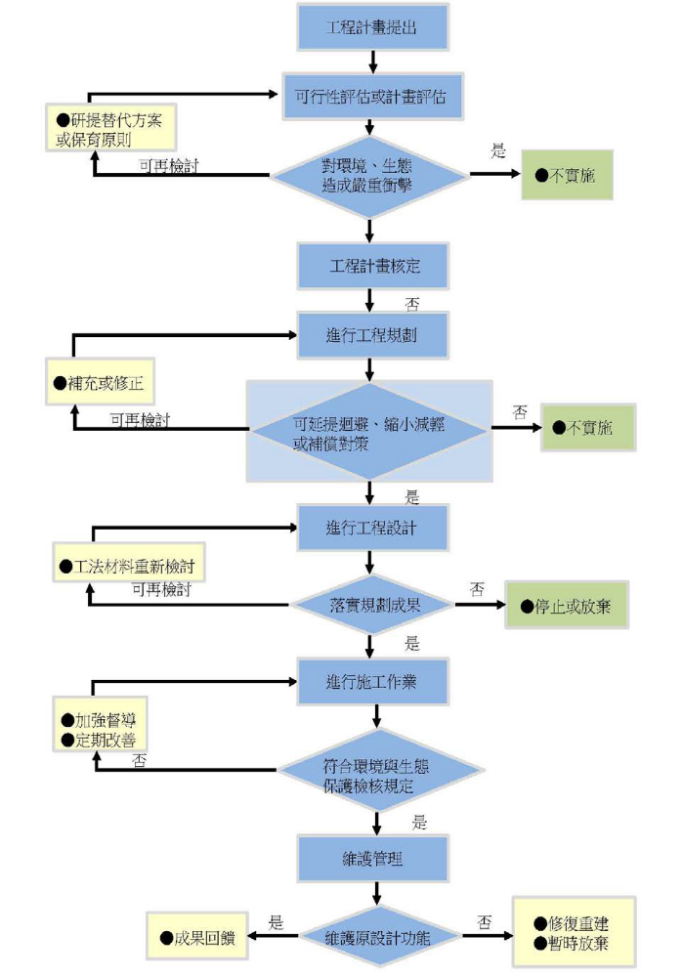
圖2-1 公共工程生態檢核作業流程

(2) 辦理生態調查、評析，據以研擬符合迴避、縮小、減輕與補償策略之生態保育對策，提出合宜之工程配置方案。
(3) 邀集生態背景人員、相關單位、在地民眾與關心相關議題之民間團體辦理規劃說明會，蒐集、整合並溝通相關意見。
(四) 設計階段：
1. 目標：落實規劃作業成果至工程設計中。
2. 作業原則：
(1) 根據生態保育對策辦理細部之生態調查、評析工作。
(2) 根據生態調查、評析成果提出生態保育措施及工程方案，並透過生態及工程人員的意見往復確認可行性後，完成細部設計。
(3) 根據生態保育措施，提出施工階段所需之環境生態異常狀況處理原則，以及生態保育措施自主檢查表。
(五) 施工階段：
1. 目標：落實前兩階段所擬定之生態保育對策與工法，確保生態保全對象、生態關注區域完好與維護環境品質。
2. 作業原則：
(1) 開工前準備作業：
A. 組織含生態背景及工程專業之跨領域工作團隊，以確認生態保育措施實行方案、執行生態評估，以及確認環境生態異常狀況處理原則。
B. 辦理施工人員及生態背景人員現場勘查，確認施工廠商清楚瞭解生態保全對象位置，並擬定生態保育措施與環境影響注意事項。
C. 施工計畫書應含生態保育措施，說明施工擾動範圍(含施工便道及土方、材料堆置區)，並以圖面呈現與生態保全對象之相對應位置。
D. 履約文件應有生態保育措施自主檢查表。
E. 施工前環境保護教育訓練計畫應含生態保育措施之宣導。
F. 邀集生態背景人員、相關單位、在地民眾與關心相關議題之民間團體辦理施工說明會，蒐集、整合並溝通相關意見。
(2) 確實依核定之生態保育措施執行，於施工過程中注意對生態之影響，以適時調整生態保育措施。施工執行狀況納入相關工程督導重點，完工後列入檢核項目。
(六) 維護管理階段：
1. 目標：維護原設計功能，檢視生態環境恢復情況。
2. 作業原則：定期視需要監測評估範圍的棲地品質並分析生態課題，確認生態保全對象狀況，分析工程生態保育措施執行成效。

參、生態檢核辦理情形

一、環境現況
本案為尖山2號排水分流箱涵新建工程，計畫路線自尖山電廠門口經澎湖縣尖山鄉204縣道、電廠西側道路排入尖山1號排水，全長約0.7公里。
工程預定施作地區環境現況如表3-1，生態調查成果如附錄，多為人工林、草生荒地及耕地，本區位置較為靠海，常受海風吹襲，是以濱海植物居多，木本層以木麻黃、銀合歡及黃槿為主，混生少量巴西胡椒木，因長期受海風吹襲影響，其樹冠常有乾枯現象發生，地被層以大黍及大花咸豐草為主，計畫路線旁鄰近地區發現有稀有植物臺灣蒺藜、黃水茄、老虎心及變葉立牽牛，其中臺灣蒺藜為植物生態評估技術規範特稀有第三級，亦為國際自然保護聯盟瀕危物種紅色名錄(IUCN)等級為接近威脅(NT)，而黃水茄、老虎心及變葉立牽牛3種列於國際自然保護聯盟瀕危物種紅色名錄(IUCN)等級為易危(VU)。
表3-1 尖山2號排水分流箱涵新建工程環境照
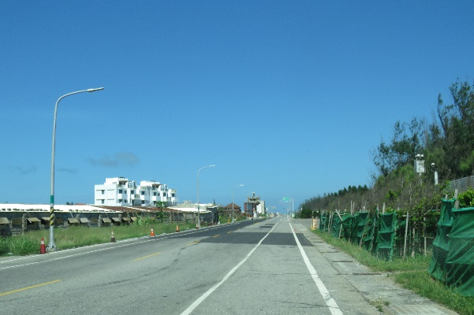 | 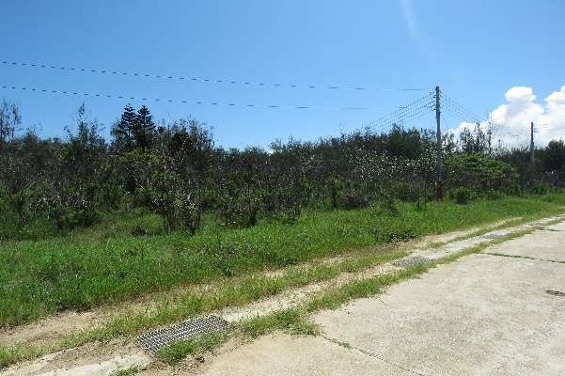
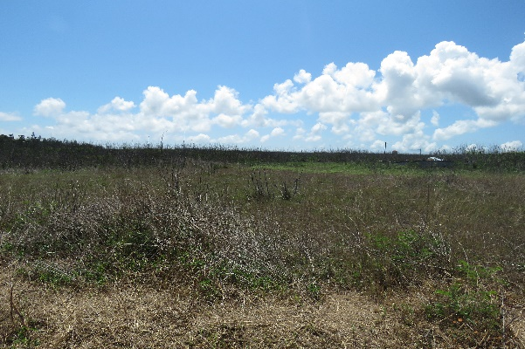 | 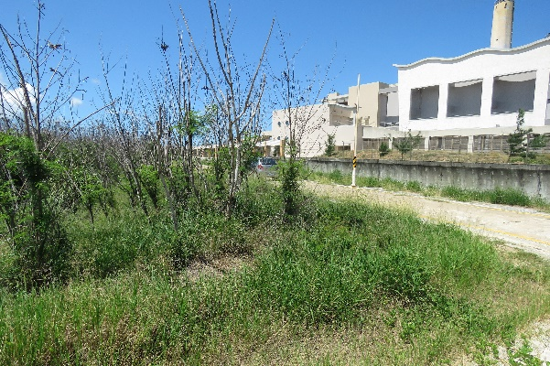
計畫路線環境現況

尖山地區鳥類主要以麻雀、家燕、白頭翁及黃頭鷺等成群聚集，並記錄紅隼及灰面鵟鷹為珍貴稀有保育類野生動物，紅尾伯勞屬其他應予保育之野生動物。鳥類遷移屬性部分，以留鳥記錄數量較多，冬天以候鳥記錄種數較多。
尖山地區靠近海邊，其環境鹽度較高且海風強勁，且屬已開發區域，哺乳類以臭鼩及溝鼠等人為干擾地區常見物種為主，並記錄有臺灣特有種臺灣小蹄鼻蝠；兩棲類及爬蟲類記錄數量零星，多為黑眶蟾蜍、澤蛙及壁虎科物種，蝶類則以白粉蝶、亮色黃蝶等一般平地物種為優勢種。

二、治理工程影響
計畫路線上多屬既有道路、人造設施、人工林及草生荒地，治理工程施工時可能造成之影響如下：
(一) 此區域長年收海風吹襲，植被生長不易，工程施作時若開設新施工便道或新闢暫時置料區，將減少此區域植被覆蓋區域及野生動物活動空間。
(二) 本區域為適宜冬候鳥棲息之區域，工程若於冬季(12月至隔年2月間)施工將影響冬候鳥活動。
(三) 工程機具造成之震動及噪音對鄰近野生動物有暫時性驅趕作用，影響野生動物活動。
(四) 施工或民生產生之廢棄物，易造成野生動物誤食或受害。

三、保育措施研擬
針對治理工程之影響，相應之友善措施如下：
(一) 工程施作時應以既有道路為主要施工便道及暫時置料區，若需開設新施工便道或新闢暫時置料區時，應以既有道路兩側之裸露地或草生荒地為優先。
(二) 工程期程應考慮避開冬候鳥過境時間。
(三) 妥善安排工程施作時間，避免晨昏時段野生動物活動旺盛期間施工，應於早上8時後及下午5時前施工為宜，另使用低噪音機具及工法，降低施工噪音及震動對野生動物之影響。
(四) 施工期間產生之工程及民生廢棄物應集中、加蓋處理，並帶離現場，避免野生動物誤傷或誤食。

四、生態保全對象
稀有植物位置如圖3-1所示。工程鄰近地區上發現有稀有植物臺灣蒺藜、黃水茄、老虎心及變葉立牽牛，皆為草本植物，工程施作時易忽略而遭移除，應將稀有植物點位標註於工程圖說上，工程施作時應以警示帶標示，避免工程施作時遭破壞。座標點位表3-2所示。
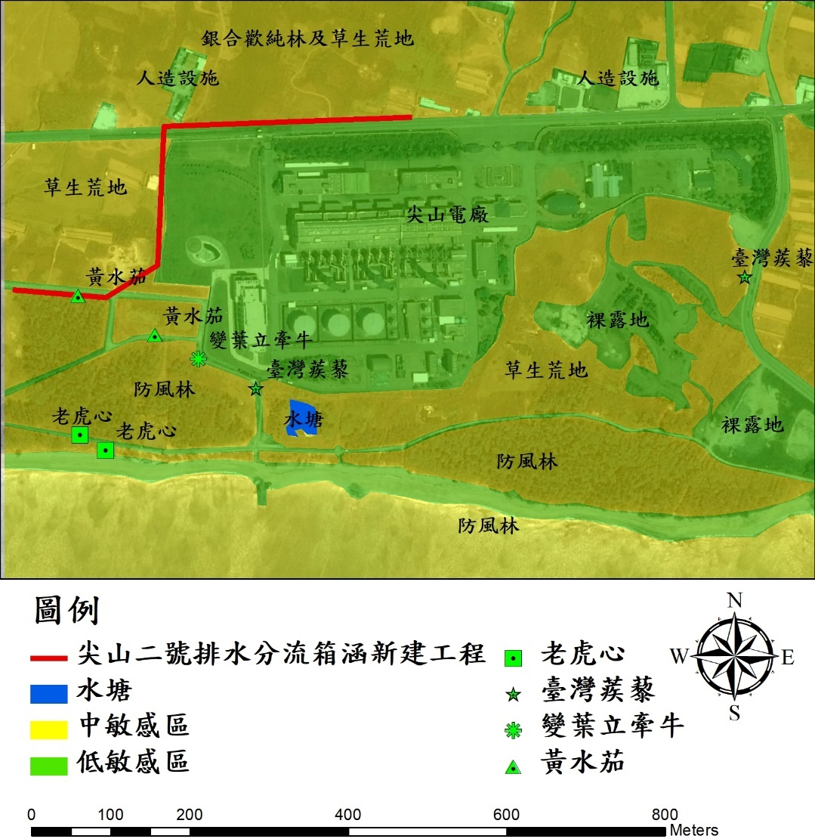
尖山2號排水分流箱涵新建工程
圖3-1 尖山2號排水分流箱涵新建工程生態關注區圖

表3-2 稀有植物點位
物種 | 紅皮書 | X | Y
臺灣蒺藜 | NT | 112708.926 | 2607291.51
臺灣蒺藜 | NT | 112933.704 | 2607150.45
黃水茄 | VU | 112804.657 | 2607218.12
黃水茄 | VU | 112708.877 | 2607267.23
變葉立牽牛 | VU | 112860.937 | 2607187.25
老虎心 | VU | 112711.570 | 2607091.61
老虎心 | VU | 112744.066 | 2607072.47

五、預期效益
尖山2號排水中游204縣道淹水區域為主要交通要道，直接影響人民通行安全及經濟運輸，本案工程完工後，可增加保護面積約2.61公頃，並可達成人民通行安全與經濟運輸便利之效益。

六、生態友善措施執行狀況
本計畫生態檢核自評表如附件一，設計階段環境友善檢核表如附件二，環境友善自主檢查表如附件三，生態檢核地方說明會記錄如件四，生態友善措施及保全對象照片如圖3-2，生態友善措施執行狀況如下：
(一) 施工階段
108年7月11日執行施工中檢核作業，107年4月本案因管線問題而停工，自7月起恢復施工，尖山電廠北側道路已施作完成，工程起點未加蓋，新設U溝內已有甘藷、牛筋草、野莧菜及馬齒莧等草生植被生長，溝底有少量積水，水面漂浮些許廢棄物，僅發現些許福壽螺於溝底爬行，未發現其他生物；施工中檢核時施作西側排水工程，工區周邊未架設圍籬，工程物料及機具多堆置或散落於電廠西側草生地上，工程僅開挖工程構造物施作區域，不做大面積整地，保留工區內植被，大型機具輾壓區域局限於既有構造物或預定施作構造物之區域，降低工程對周邊環境之影響；工區周邊標註之保全對象，臺灣蒺藜因其他工程施作或居民刈草行為遭誤除，但距原發現地約80公尺處有發現有臺灣蒺藜其他植株生長，其記錄位

友善措施(施工中)
拍攝日期：108年7月11日
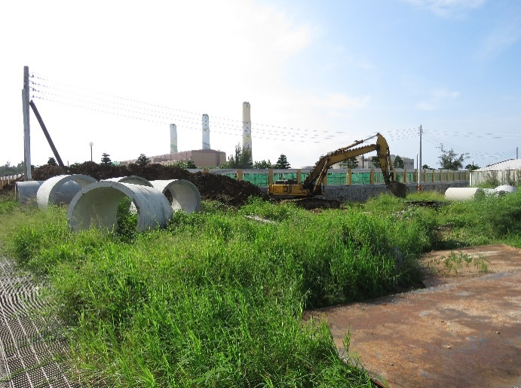 | 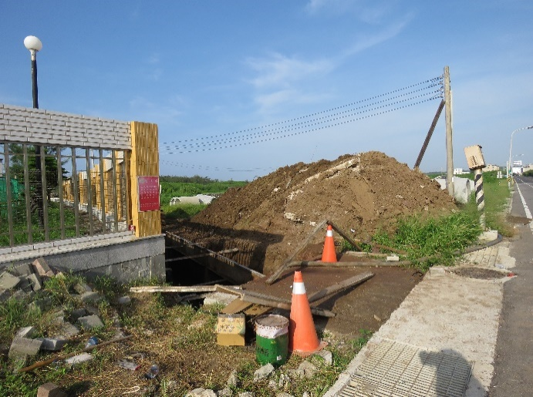
工區內減少移除植被 | 土砂堆置區
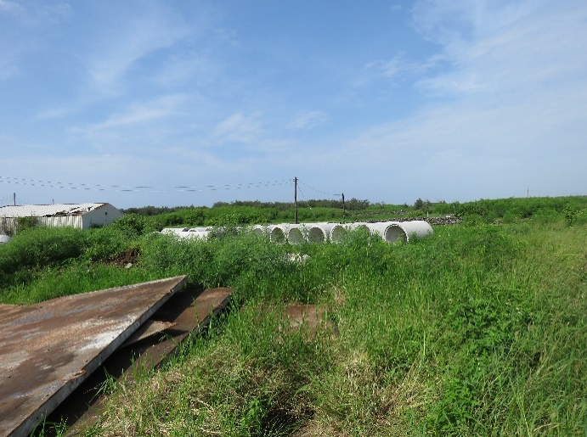 | 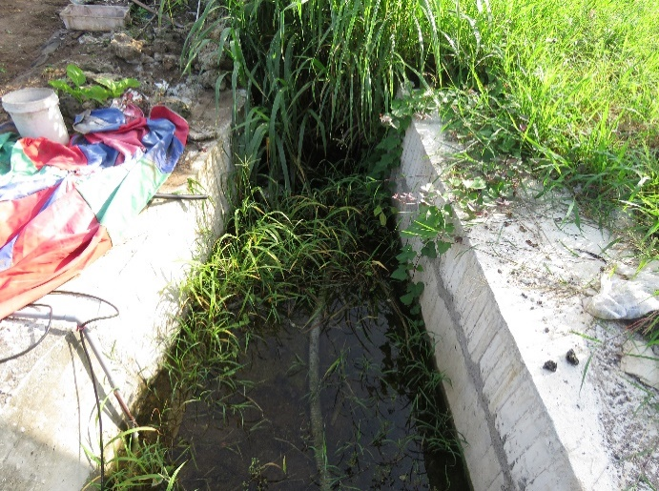
物料堆置區 | 新設U溝草生植被生長
友善措施(施工後)
拍攝日期：108年11月18日
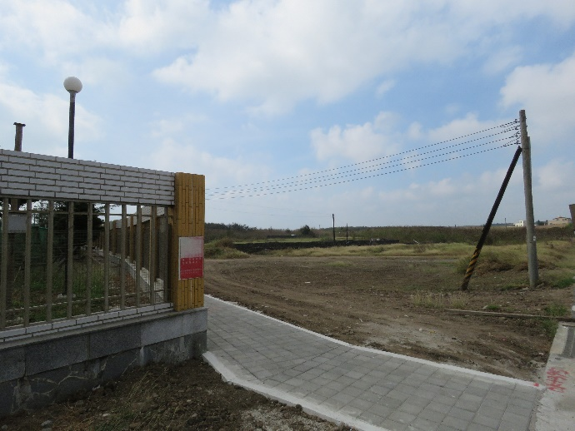 | 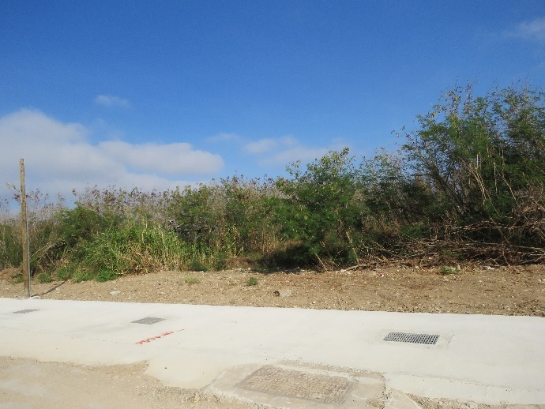
土砂堆置區已復原 | 工區內減少移除植被
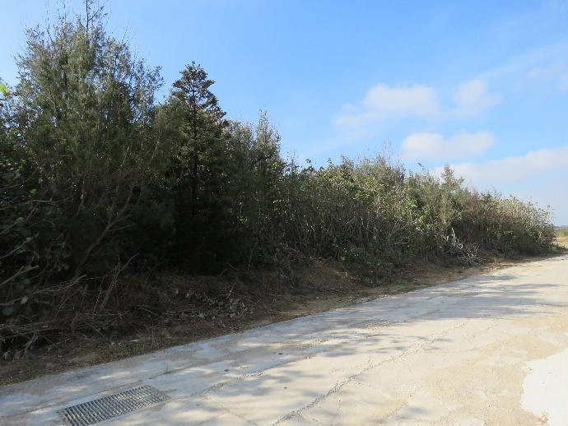 | 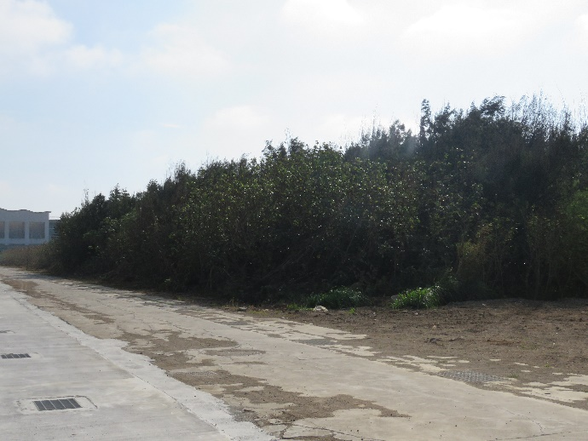
工區周圍植被保留 | 防風林植被保留
保全對象(施工中)
拍攝日期：108年7月11日
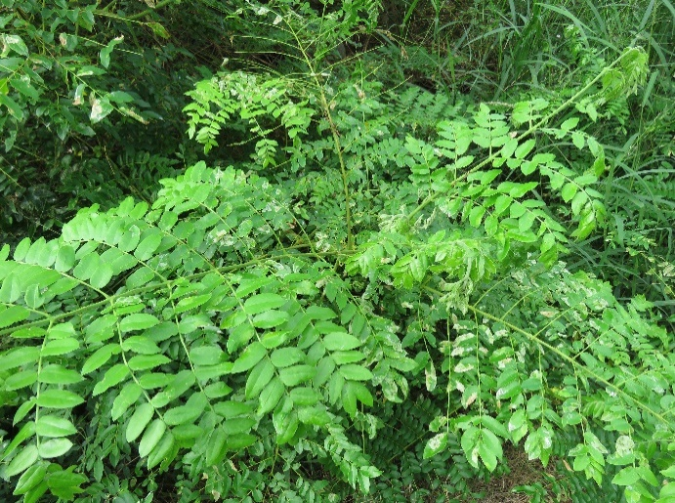 | 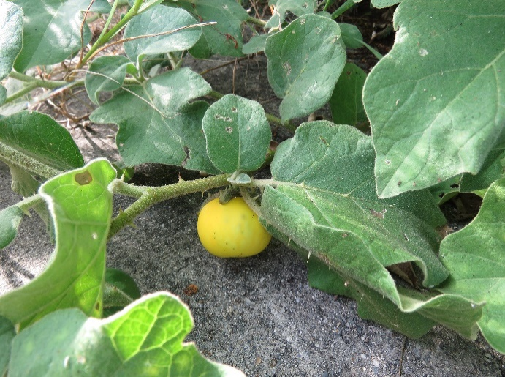
老虎心 | 電廠西側黃水茄1
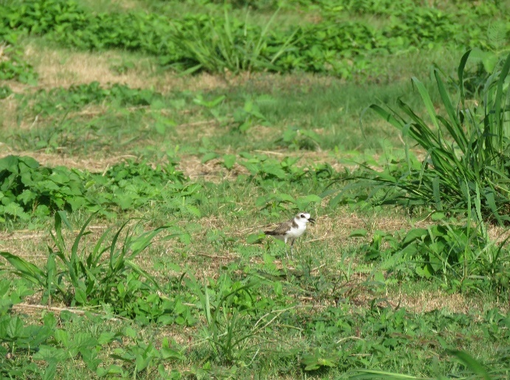 | 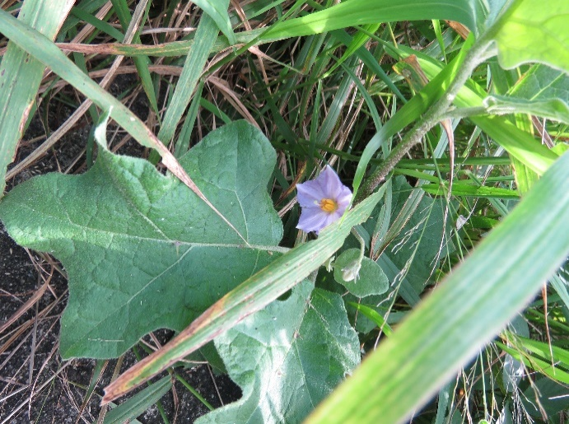
電廠東側臺灣蒺藜記錄地 | 電廠西側黃水茄2
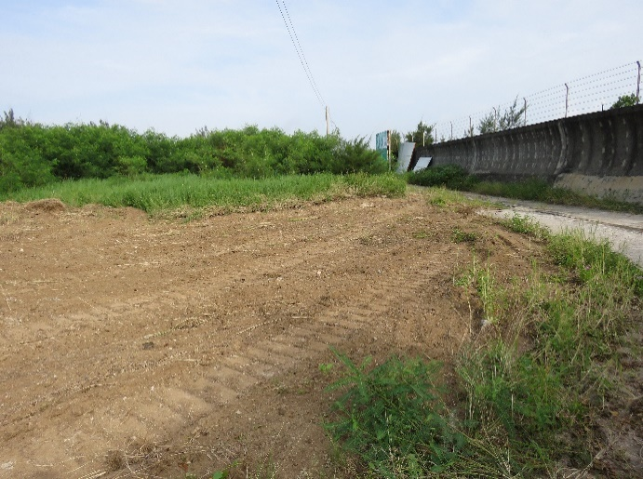 | 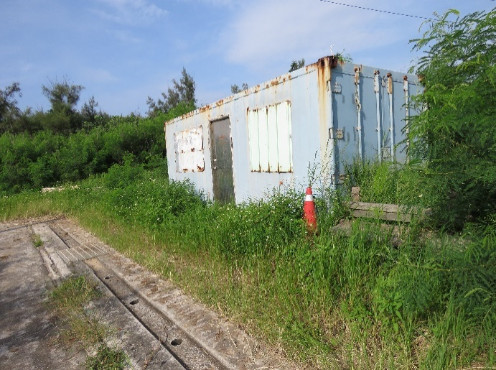
原臺灣蒺藜記錄地遭他案工程剷除 | 變葉立牽牛記錄地未遭破壞
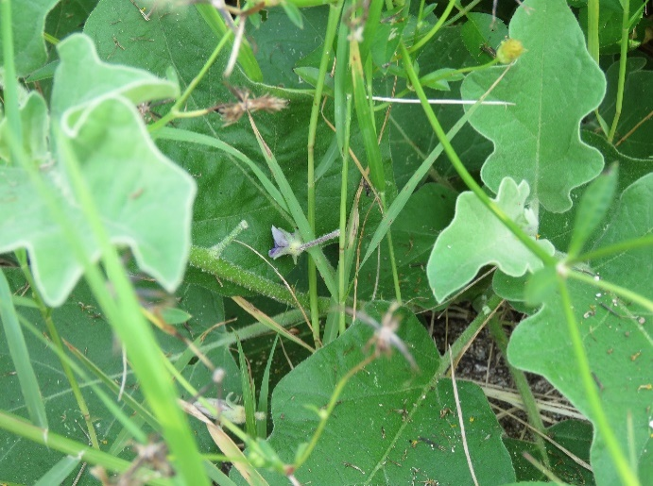 | 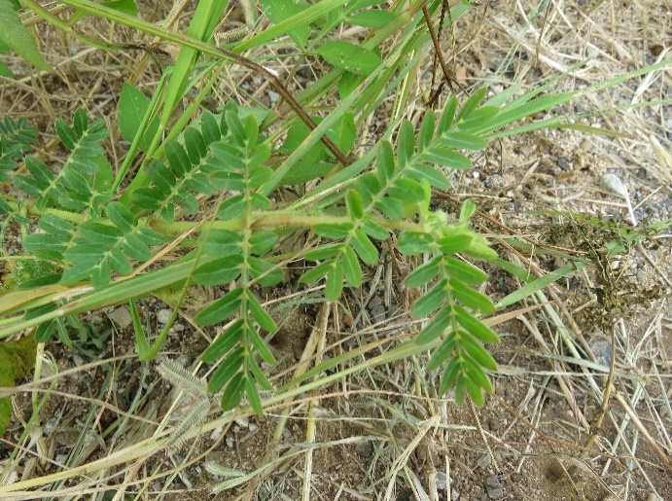
新發現黃水茄 | 另發現臺灣蒺藜植株
保全對象(施工後)
拍攝日期：108年11月18日
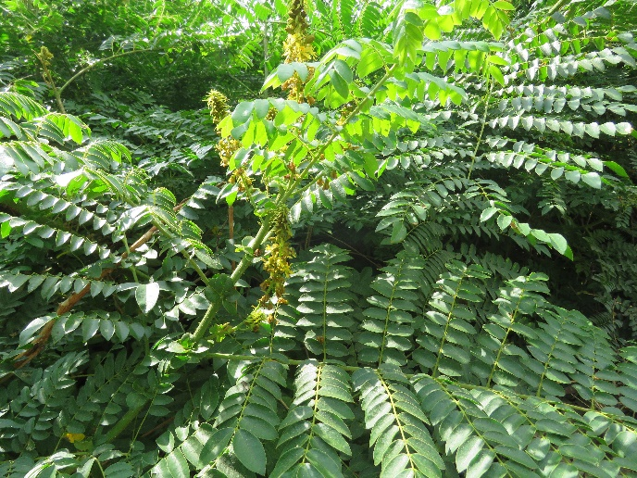 | 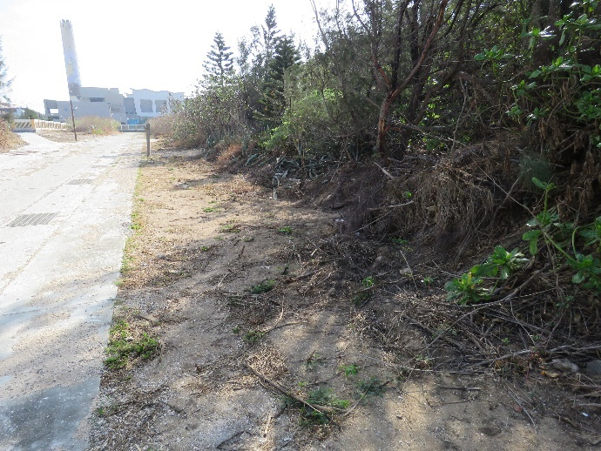
老虎心 | 原黃水茄棲地有刈除狀況
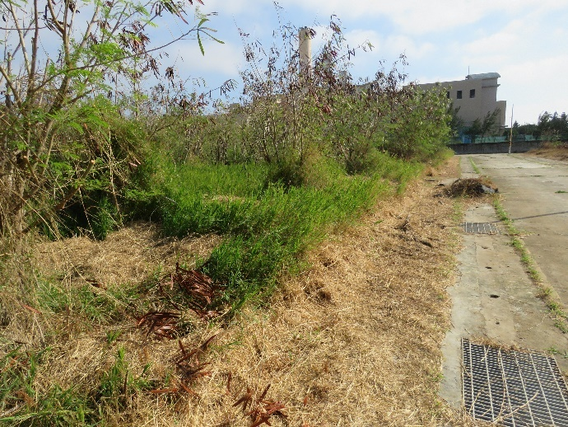 | 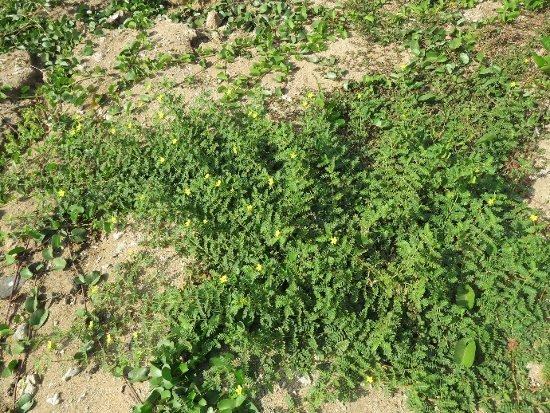
原黃水茄棲地有刈除狀況 | 原刈除臺灣蒺藜處，有新族群拓植
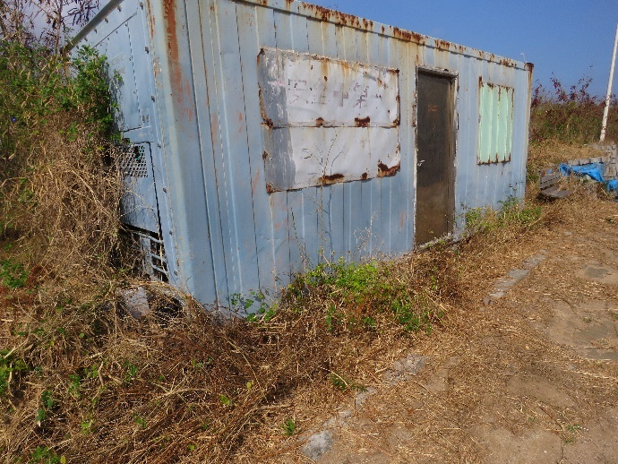 | 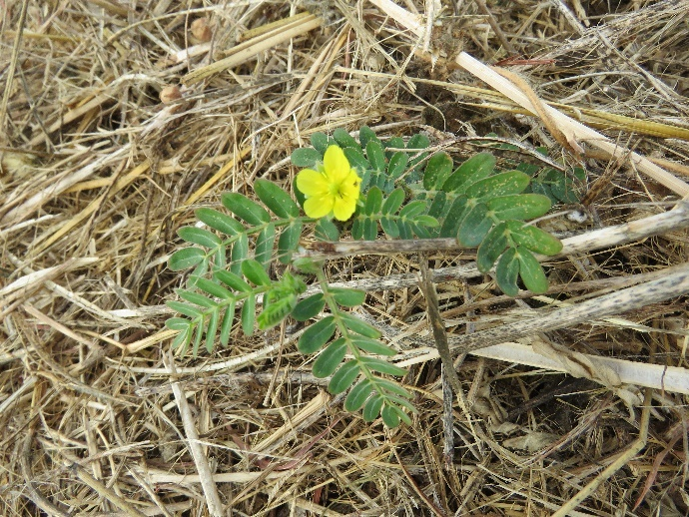
變葉立牽牛記錄地未遭破壞 | 電廠東側臺灣蒺藜
圖3-2 友善措施執行狀況及保全對象照片

置雖非本案工程施作範圍內，也請工程單位圍設警示帶，並協助告知周圍他案工程小心此區域，降低遭誤除風險；原記錄於電廠西南側之變葉立牽牛，因其生長週期較短，於原記錄地及其周邊未發現其植株，而老虎心及黃水茄植株皆生長良好。
(二) 維護管理階段
108年11月18日執行維護管理階段生態檢核作業，工程項目已全部施作完畢，施工中臨時置料區及土砂堆置區已恢復原樣，現地未記錄有人為及工程廢棄物遺落現場，又施工時施工便道使用既有道路及既有裸露地，故工區內植被未因工程而遭移除。完工現場勘查時，工區周圍既有道路兩側植被已遭清除，導致周圍生態保全對象-黃心茄植株已遭移除，應為台電管線埋設時刈除，致使保全對象消失，另施工中因他案工程整地遭刈除之臺灣蒺藜於周圍環境又發現植株生長，顯示該處臺灣蒺藜族群數量充足，可自行拓植；而電廠西南側紀錄之變葉立牽牛，目前為其生長休眠期，故本次勘查原紀錄地及其周邊亦未發現植株生長；老虎心經現場勘查，其生長狀況良好，並未因工程而使之生長不良，其族群數量穩定。

附件一、公共工程生態檢核自評表
工程基本資料 | 計畫及  工程名稱 | 澎湖尖山2號排水工程 |  | 設計單位 | 怡興工程顧問有限公司
工程基本資料 | 工程期程 | 107年10月7日~108年9月30日 |  | 監造廠商 | 德福工程顧問有限公司
工程基本資料 | 主辦機關 | 澎湖縣政府 |  | 營造廠商 | 昇杰營造有限公司
工程基本資料 | 基地位置 | 地點：澎湖縣湖西鄉尖山村  TWD97座標 X：112821 Y：2607446 |  | 工程預算/經費 | 新台幣24,000,000元
工程基本資料 | 工程目的 | 改善排水
工程基本資料 | 工程類型 | □交通、□港灣、■水利、□環保、□水土保持、□景觀、□步道、□其他_____
工程基本資料 | 工程概要 | (一)0k+644.5~0k+646 處既有箱涵西側增建分流箱涵，排入尖山1號0k+244 下游，斷面尺寸1.5m*1.0m，長度約700m。  (二)0k+646~0k+935 土溝拓寬、浚深，底床坡降調整，增加蓄水空間，版橋配合改建。  (三)尖山電廠前204縣道道路側溝溝蓋板汰換成連續型鍍鋅隔柵蓋，長度約30m。
工程基本資料 | 預期效益 | 減低尖山地區住家、農地、畜牧、公共設施等洪災損失，工程完工後除減低洪災直接及間接損失，因洪災損失減少，可提高土地利用價值、增加農地收入，促進地方繁榮。
階段 | 檢核項目 | 評估內容 | 檢核事項
設計階段 | 一、  專業參與 | 生態背景及工程專業團隊 | 是否組成含生態背景及工程專業之跨領域工作團隊?  ■是：德福工程顧問有限公司及弘益生態有限公司。  □否
設計階段 | 二、  設計成果 | 生態保育措施及工程方案 | 是否根據生態評析成果提出生態保育措施及工程方案，並透過生態及工程人員的意見往復確認可行性後，完成細部設計。  ■是：德福工程顧問有限公司及弘益生態有限公司。  □否
設計階段 | 三、  資訊公開 | 設計資訊公開 | 是否主動將生態保育措施、工程內容等設計成果之資訊公開?  ■是：於民國107年8月15日邀集地方相關機關及民眾，辦理工程說明會。  □否
施工階段 | 一、  專業參與 | 生態背景及工程專業團隊 | 是否組成含生態背景及工程背景之跨領域工作團隊?  ■是：德福工程顧問有限公司及弘益生態有限公司。  □否
施工階段 | 二、  生態保育措施 | 施工廠商 | 1.是否辦理施工人員及生態背景人員現場勘查，確認施工廠商清楚瞭解生態保全對象位置?  ■是：圖說上已標示清楚保全對象之位置及相關措施，並與縣地施工人員再次確認位置及相關措施。  □否  2.是否擬定施工前環境保護教育訓練計畫，並將生態保育措施納入宣導。  ■是：於民國107年8月15日邀集地方相關機關及民眾，辦理工程說明會時與民眾與施工單位說明。  □否
施工階段 | 二、  生態保育措施 | 施工計畫書 | 施工計畫書是否納入生態保育措施，說明施工擾動範圍，並以圖面呈現與生態保全對象之相對應位置。  ■是：生態保護及友善措施皆列入施工圖說中。  □否
施工階段 | 二、  生態保育措施 | 生態保育品質管理措施 | 1.履約文件是否有將生態保育措施納入自主檢查?  ■是：生態保育措施項目已列入自主檢查表中。  □否  2.是否擬定工地環境生態自主檢查及異常情況處理計畫?  ■是：  □否  3.施工是否確實依核定之生態保育措施執行，並於施工過程中注意對生態之影響，以確認生態保育成效?  ■是：施工過程中，監造廠商及施工單位每月均進行環境友善自主檢查表之填寫，以確保保全對象及棲地環境未受破壞及重大影響。  □否  4.施工生態保育執行狀況是否納入工程督導?  ■是：監造單位每月均需填寫環境友善抽查表。  □否
  異常狀況處理計畫
  工程影響範圍內，由施工人員自行發現或經由民眾提出生態環境疑義或異常狀況，須提報工程主辦機關，並通知生態評估人員協助處理。異常狀況類型如下：
  (1)生態保全對象異常或消失，如：應保護之植被遭移除。
  (2)非生態保全對象之異常狀況，如：魚群暴斃、水質混濁。
  (3)生態友善措施未確實執行。
  (4)民眾提出生態環境疑義。
  生態評估人員及承攬廠商針對每一生態環境異常狀況釐清原因、提出解決對策，並由主辦機關進行複查，承攬廠商須填寫「表 1環境友善抽查表」、監造單位須填寫「表 2環境友善自主檢查表」內之異常狀況說明及解決對策欄位，持續記錄處理過程，直至異常狀況處理完成始可結束查核。
施工階段 | 三、  民眾參與 | 施工說明會 | 是否邀集生態背景人員、相關單位、在地民眾與關心相關議題之民間團體辦理施工說明會，蒐集、整合並溝通相關意見?  ■是：於民國107年8月15日辦理工程說明會。  □否
施工階段 | 四、  資訊公開 | 施工資訊公開 | 是否主動將施工相關計畫內容之資訊公開?  ■是：施工相關計畫內容之資訊已公開。  □否
維護管理階段 | 一、  生態效益 | 生態效益評估 | 是否於維護管理期間，定期視需要監測評估範圍的棲地品質並分析生態課題，確認生態保全對象狀況，分析工程生態保育措施執行成效？  ■是 □否
維護管理階段 | 二、  資訊公開 | 監測、評估資訊公開 | 是否主動將監測追蹤結果、生態效益評估報告等資訊公開?  ■是 □否

附件二、設計階段環境友善檢核表
主辦機關 |  |  | 澎湖縣政府 |  | 設計單位 | 怡興工程顧問有限公司
工程名稱 |  |  | 澎湖尖山2號排水工程 |  | 工程位點 | TWD97 X：112821 Y：2607446
項目 | 本工程擬選用生態友善措施
工  程  管  理 | ■ | 生態保護目標、環境友善措施、施工便道與預定開挖面，標示於工程圖說、發包文件與施工規範
工  程  管  理 | ■ | 納入履約標準、確認罰則
工  程  管  理 | ■ | 優先利用人為干擾環境，以干擾面積最小為原則
工  程  管  理 | □ | 其它：
陸  域  環  境 | 擬定生態保護目標 |  |  | 擬用生態友善措施
陸  域  環  境 | □ | 保留樹木與樹島
陸  域  環  境 | ■ | 保留森林 |  | [縮小]工程排水路線南側為防風林，此防風林為澎湖內陸植物阻擋海風吹襲之第一道防線，亦為適宜候鳥棲息之環境，工程應減少移除此處植被。
陸  域  環  境 | □ | 保留濱溪植被區
陸  域  環  境 | □ | 預留樹木基部生長與透氣透水空間
陸  域  環  境 | □ | 採用高通透性護岸
陸  域  環  境 | □ | 減少護岸橫向阻隔
陸  域  環  境 | □ | 動物逃生坡道或緩坡
陸  域  環  境 | □ | 植生草種與苗木
陸  域  環  境 | □ | 復育措施
陸  域  環  境 | □ | 其它：
水  域  環  境 | □ | 減少構造物與河道間落差
水  域  環  境 | □ | 保留3公尺粒徑以上大石或石壁
水  域  環  境 | □ | 保留石質底質棲地
水  域  環  境 | □ | 保留瀨區
水  域  環  境 | □ | 保留深潭
水  域  環  境 | □ | 控制溪水濁度
水  域  環  境 | □ | 維持常流水
水  域  環  境 | □ | 人工水域棲地營造
水  域  環  境 | □ | 其它：
補充說明：(依個案特性加強要求的其他事項)
除上述生態友善措施外，施工中應注意事項如下：
1. 工程施作時應以既有道路為主要施工便道及暫時置料區，若需開設新施工便道或新闢暫時置料區時，應以既有道路兩側之裸露地或草生荒地為優先。
2. 工程期程應考慮冬候鳥過境時間，避免於冬季施作。
3. 善安排工程施作時間，避免晨昏時段野生動物活動旺盛期間施工，應於早上8時後及下午17時前施工為宜，另使用低噪音機具及工法，降低施工噪音及震動對野生動物之影響。
4. 施工期間產生之工程及民生廢棄物應集中或加蓋處理，並帶離現場，避免誤傷野生動物，或遭誤食。
5. 工程鄰近地區上發現有稀有植物臺灣蒺藜、黃水茄、老虎心及變葉立牽牛，皆為草本植物，工程施作時易忽略而遭移除，應將稀有植物點位標註於工程圖說上，工程施作時應以警示帶標示，避免工程施作時遭破壞。
保全目標位置與照片：
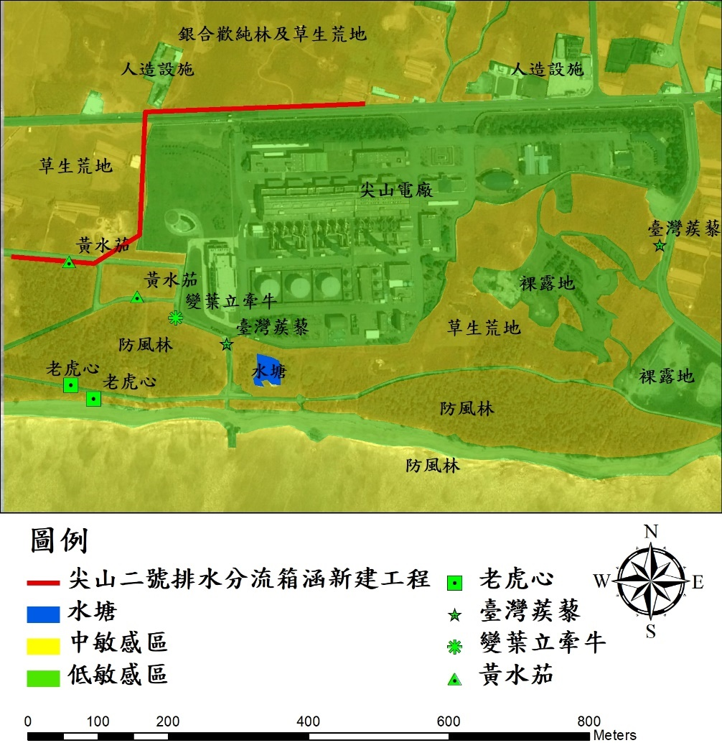
尖山2號排水分流箱涵新建工程
尖山2號排水分流箱涵新建工程生態關注區圖
保全對象照片：
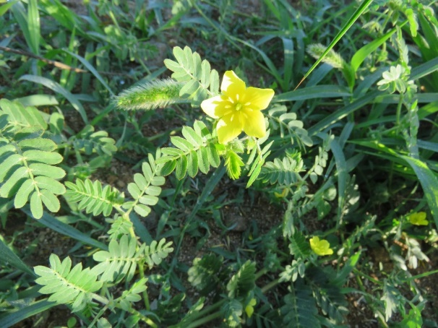
保全物種:臺灣蒺藜
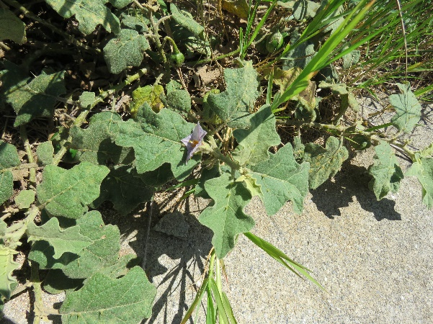
保全物種:黃水茄
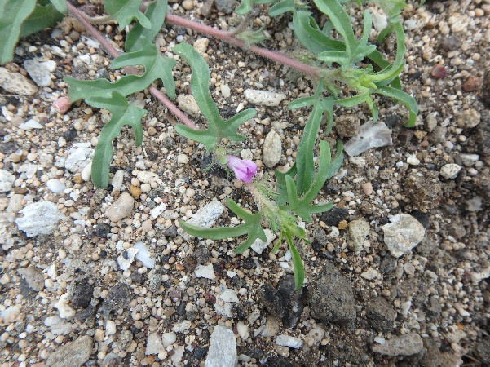
保全物種:變葉立牽牛
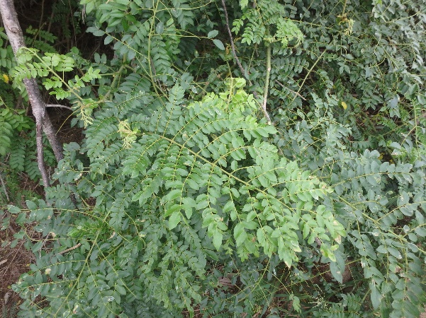
保全物種:老虎心
備註：
一、設計單位應會同主辦機關，共同確認生態保護對象，擬用環境友善措施填寫於備註欄。
二、本表格連同預算書圖一併提供工程主辦機關。
設計單位填寫人員簽名： 日期：
生態專業團隊簽名：蔡魁元 日期：107/05/23

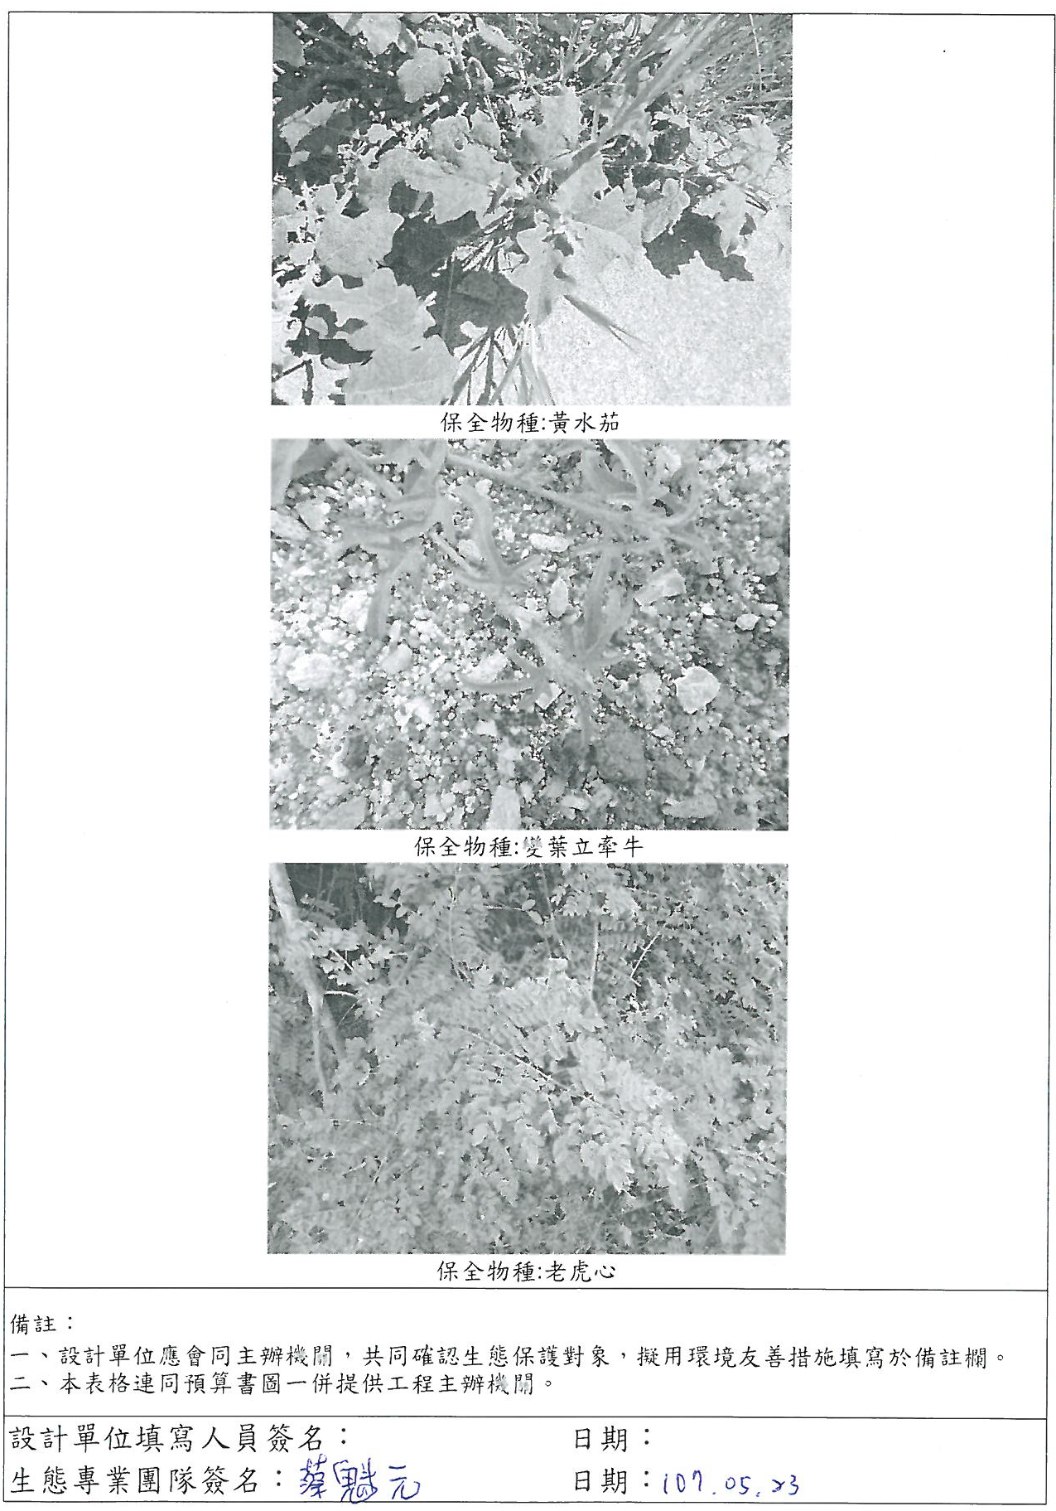

附件三、環境友善自主檢查表
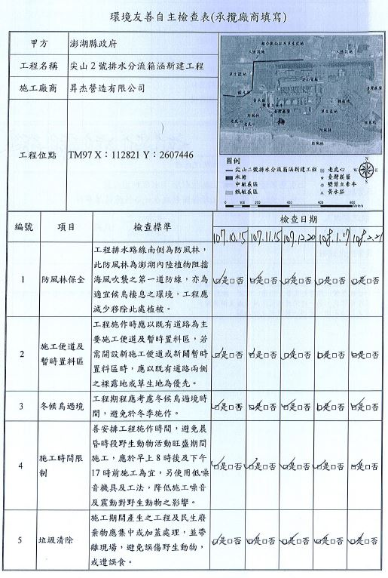
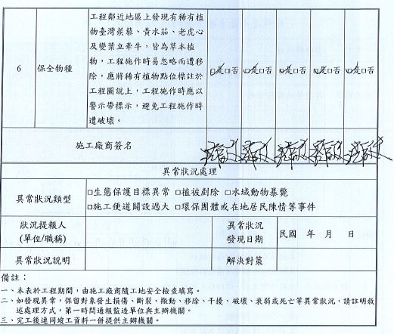
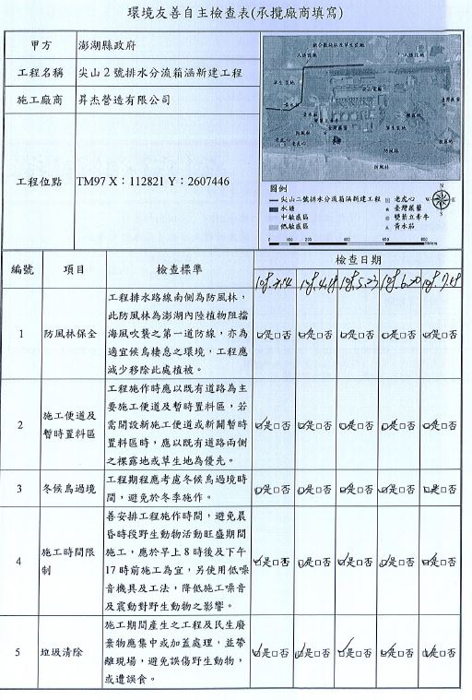
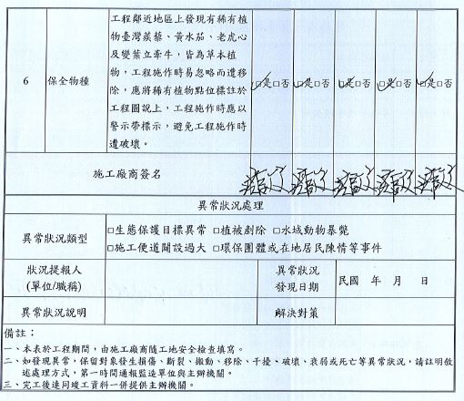
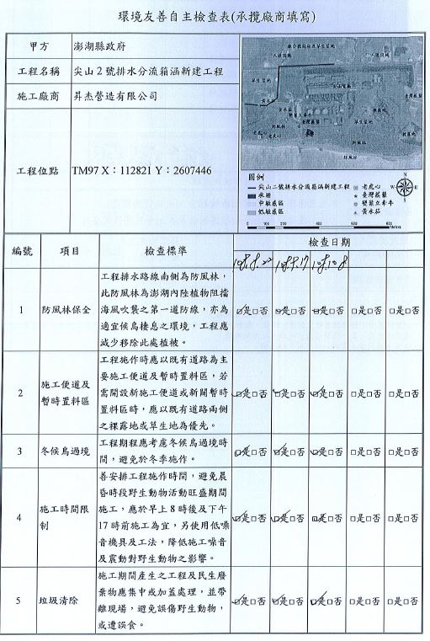
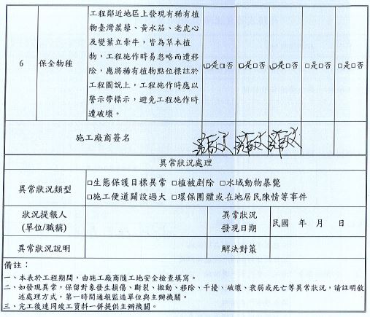
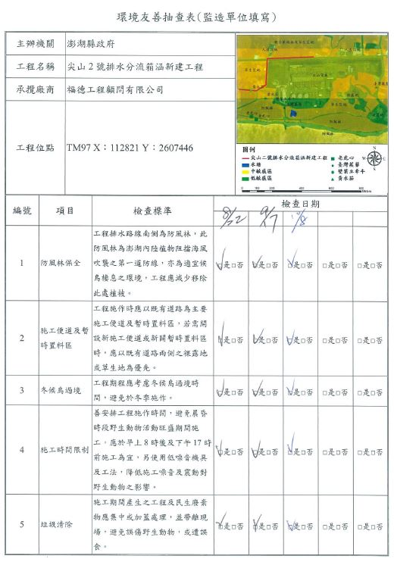

異常狀況處理
異常狀況類型 | □生態保護目標異常 植被剷除 □水域動物暴斃  □施工便道闢設過大 □環保團體或在地居民陳情等事件
狀況提報人  (單位/職稱) | 蔡魁元  (弘益生態有限公司/計畫專員) | 異常狀況  發現日期 | 民國108年7月11日
異常狀況說明 | 原標註於生態敏感圖上之保全對象兩處臺灣蒺藜位置，現勘時於發現地及其周邊皆未發現其蹤跡；尖山電廠西南側臺灣蒺藜標註位置，7月11日現勘時發現原草生地遭移除為裸露地，裸露地周邊發現有他案工程告示牌，疑似遭他案工程誤除，尖山電廠東側臺灣蒺藜標註位置為墓地周邊草生環境，7月11日施工中檢核作業時發現地及其周邊有人為刈草痕跡，疑似遭居民刈草時誤除。 | 解決對策 | 於尖山電廠西側新發現臺灣蒺藜於原變葉立牽牛標註位置，請現地施工人員告知周邊他案施工單位臺灣蒺藜位置，圍設警示帶，降低遭誤除風險。
  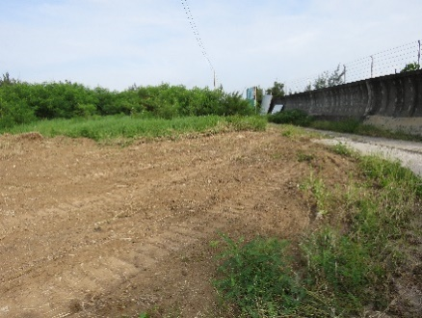
  尖山電廠西南側臺灣蒺藜
  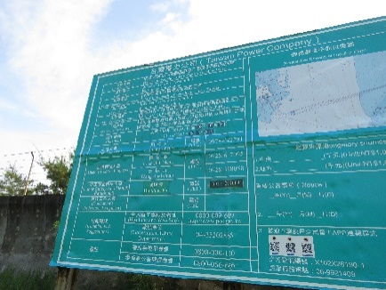
  他案工程告示牌
  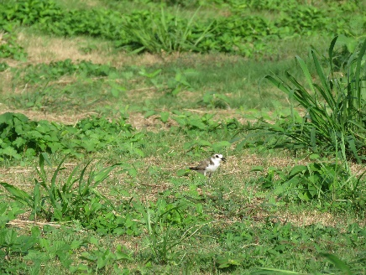
  尖山電廠東側臺灣蒺藜
備註：
- 本表於工程期間，由施工廠商隨工地安全檢查填寫。
二、如發現異常，保留對象發生損傷、斷裂、搬動、移除、干擾、破壞、衰弱或死亡等異常狀況，請註明敘述處理方式，第一時間通報監造單位與主辦機關。
三、完工後連同竣工資料一併提供主辦機關。

附件四 生態檢核地方說明會記錄

前瞻基礎建設計畫─尖山2號排水分流箱涵新建工程
生態檢核地方說明會
會議記錄
壹、日 期：民國107年8月15日（星期三）下午7時整
貳、地 點：湖西鄉尖山社區活動中心
參、主持人：薛副處長文堂
肆、記錄人：林佳蓉
伍、主席致詞：略。
陸、顧問公司簡報：略。
柒、與會人士意見：
民眾意見 | 意見回覆
1. 本工程是否能徹底改善淹水情況？ | ‧ 本工程依據「湖西鄉尖山地區排水系統改善規劃」辦理改善，已依據規劃排水斷面及截流分洪方式進行工程設計，必能達成「通過Q₁₀計畫流量，Q₂₅流量不溢堤」之保護標準，降低本地區淹水機率。
2. 新建箱涵於204線道路電廠對面羊舍為最低點，截流往西排水方向為逆坡，能否有效解決羊舍淹水問題？ | ‧ 工程設計已考量逆坡狀況，渠道坡度與路面縱坡相反，確保流況順暢，可解決羊舍附近窪地及道路淹水問題。

捌、會議結論：
一、 本分流箱涵新建工程對環境生態影響不大，然施工期間仍將加強規範廠商，施工不得影響環境、生態及當地居民。
二、 施工期間請各位鄉親協助督促廠商，如其造成環境與生態影響，請鄉親盡速與本處或監造人員反應，感謝鄉親的配合及參與。
玖、散會（下午8時整）。
前瞻基礎建設計畫─尖山2號排水分流箱涵新建工程
生態檢核地方說明會
會議照片
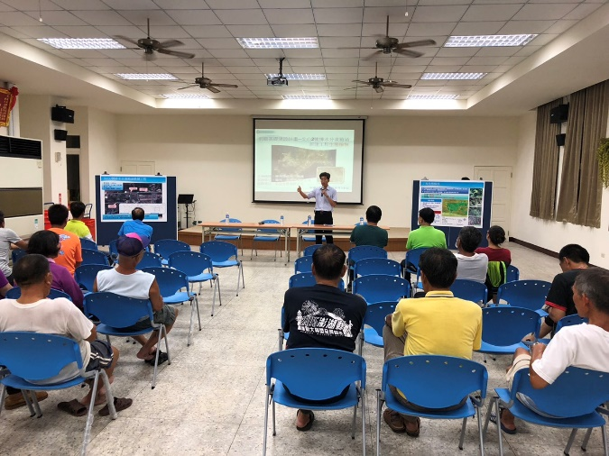 | 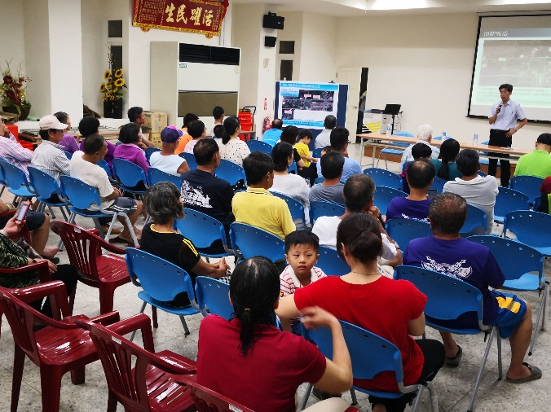
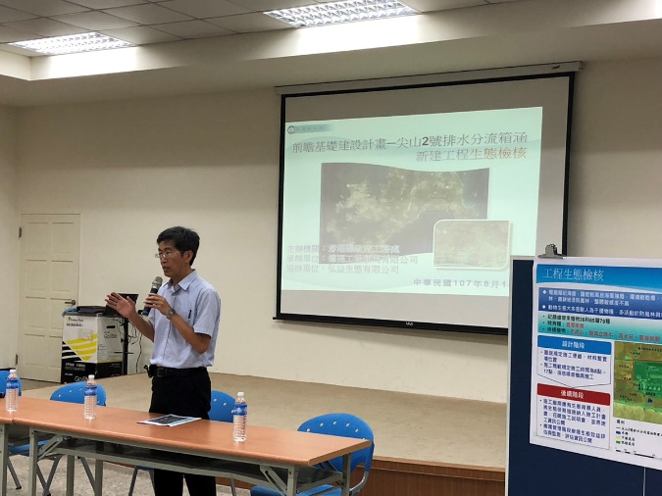 | 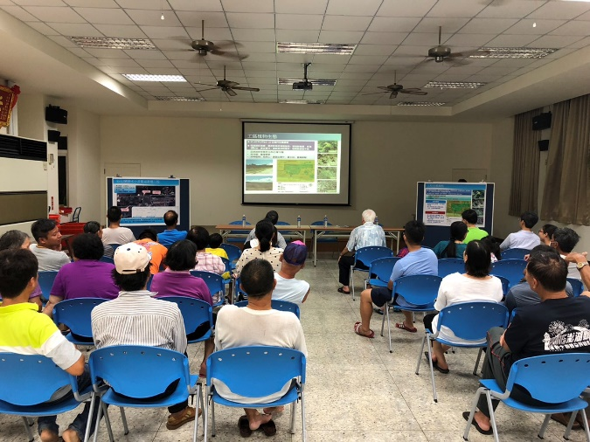

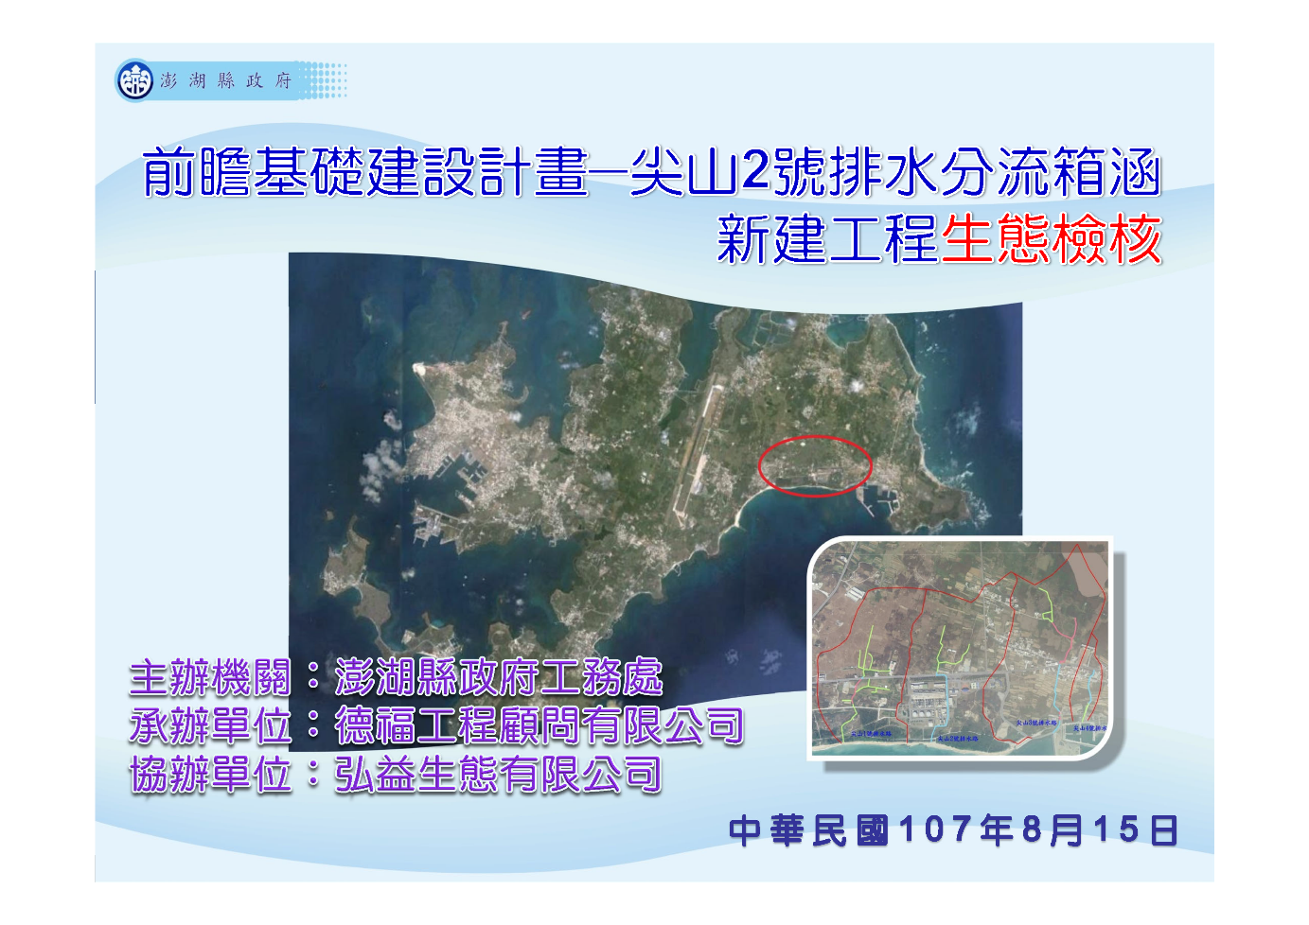
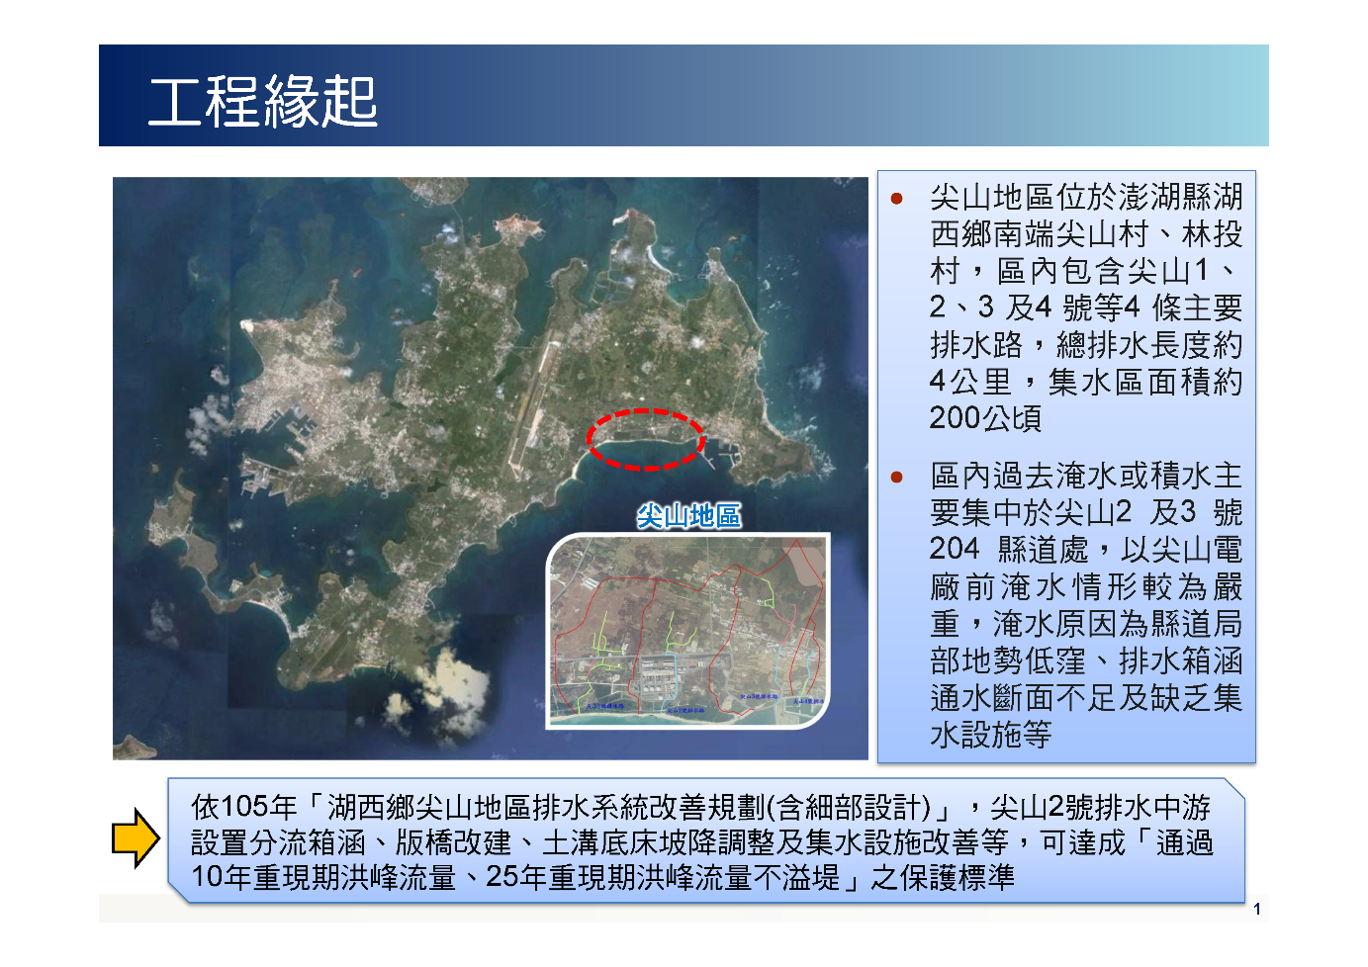
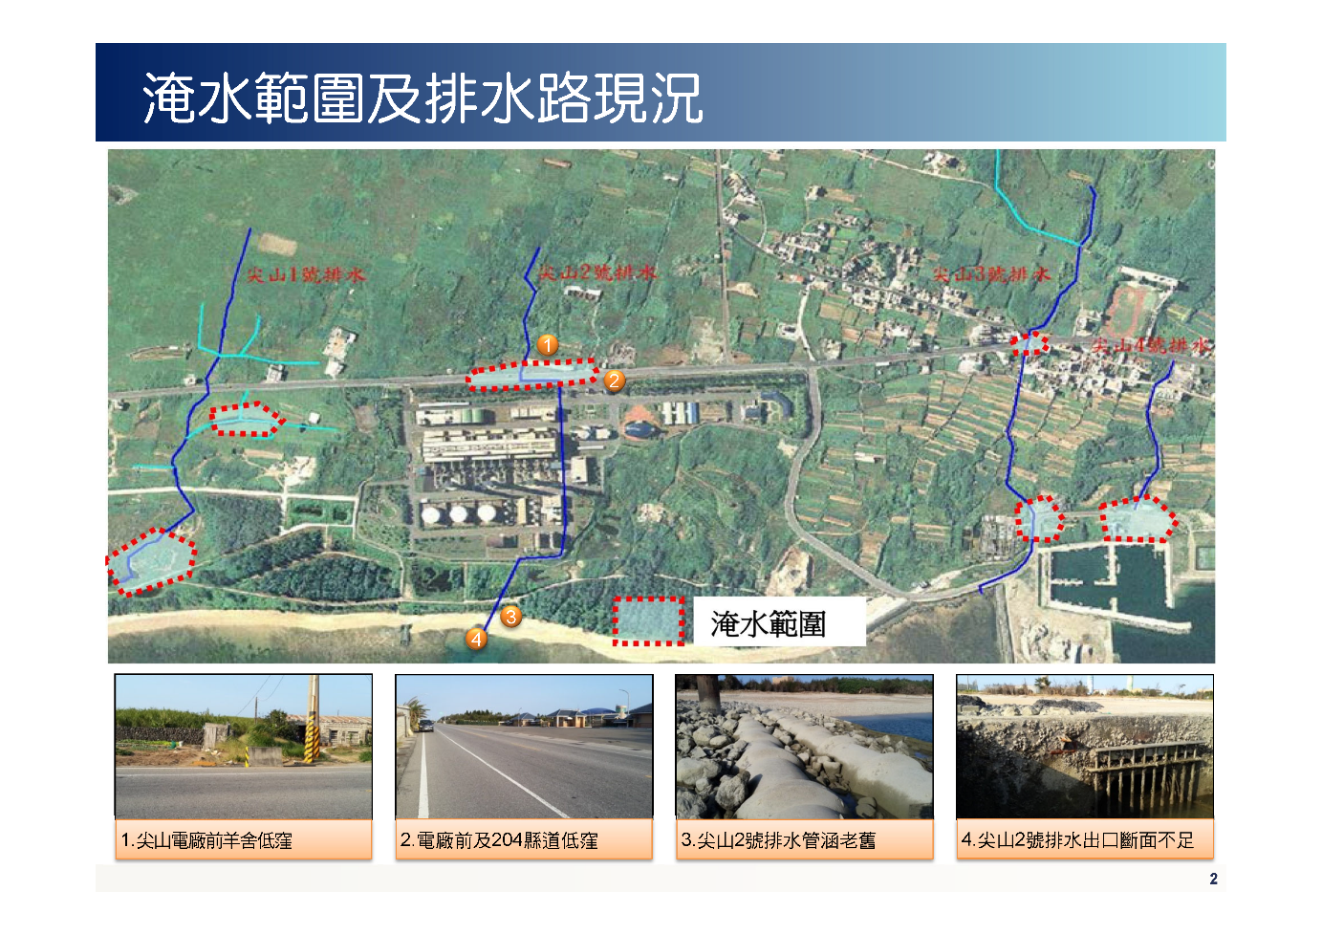
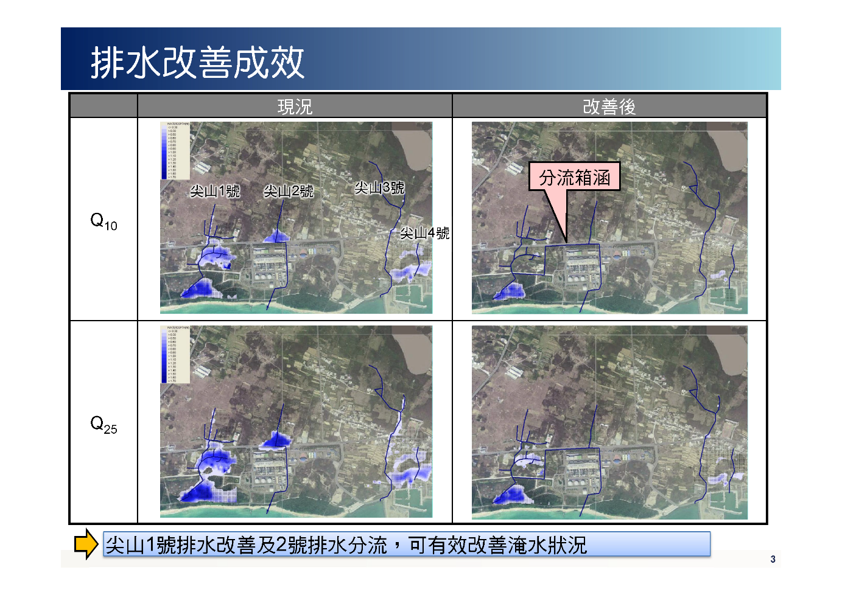
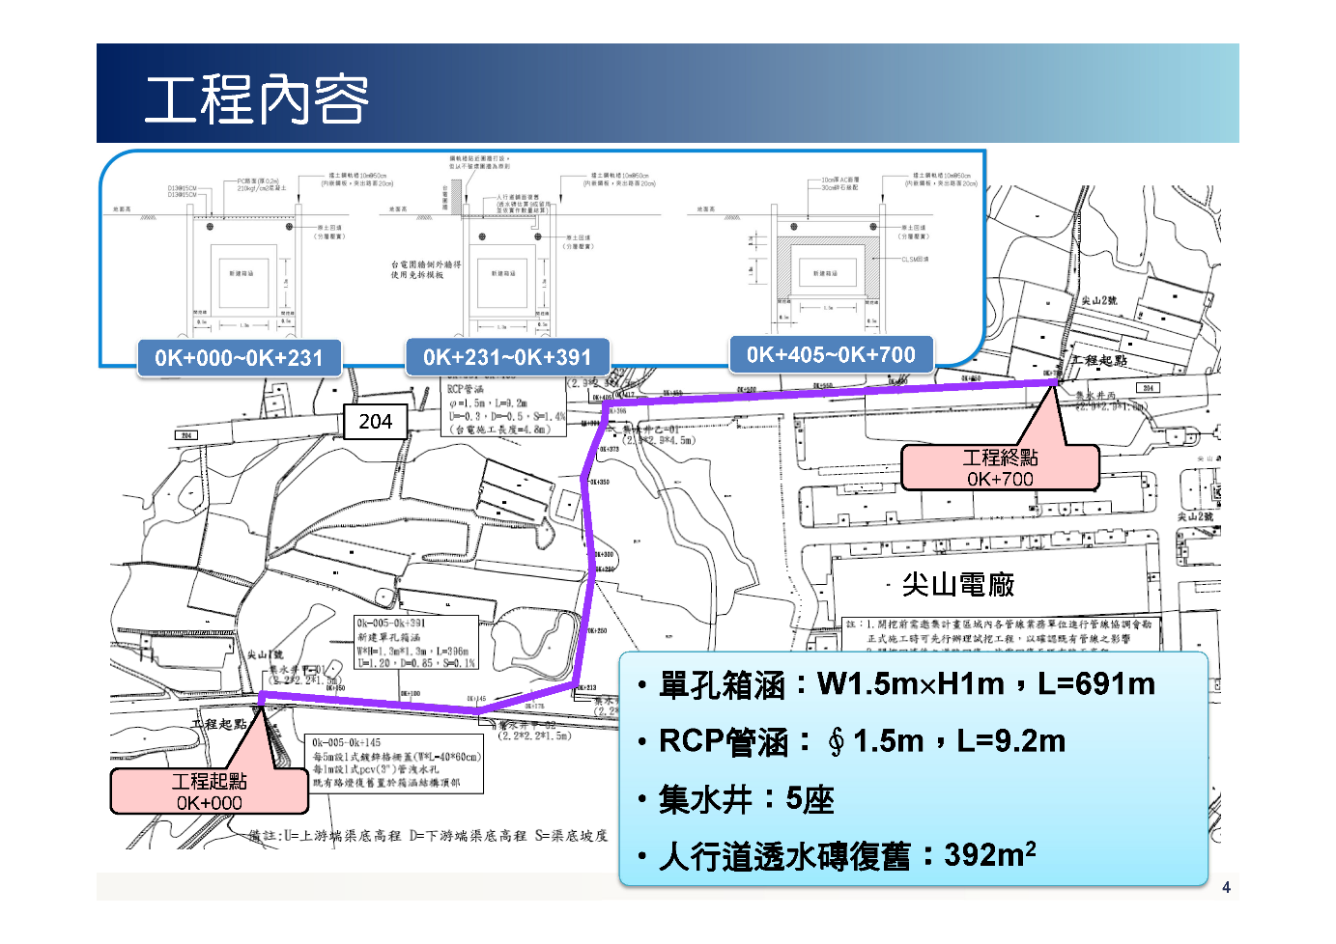
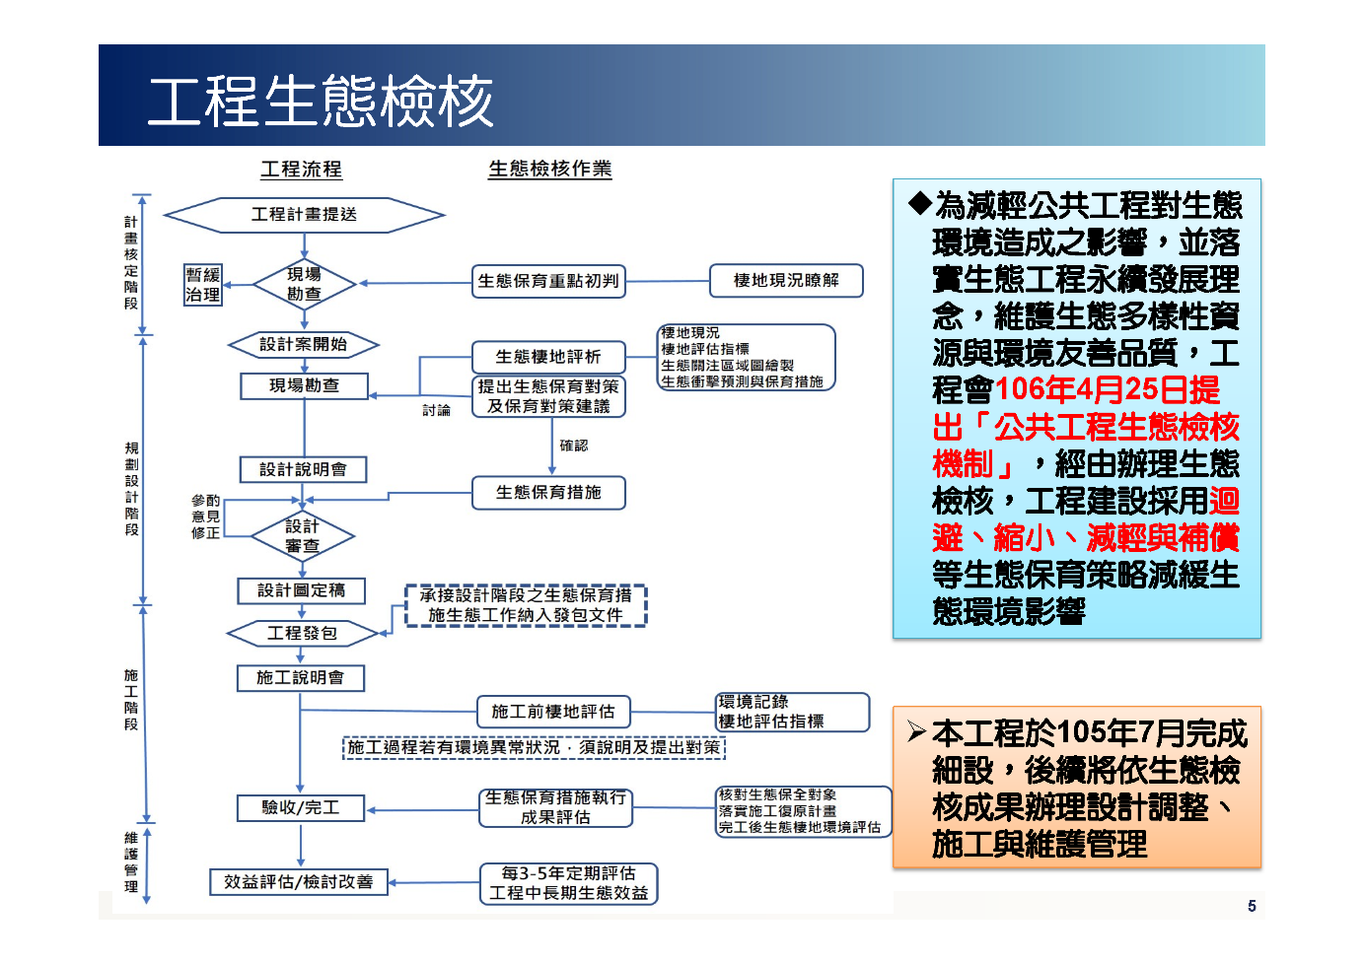
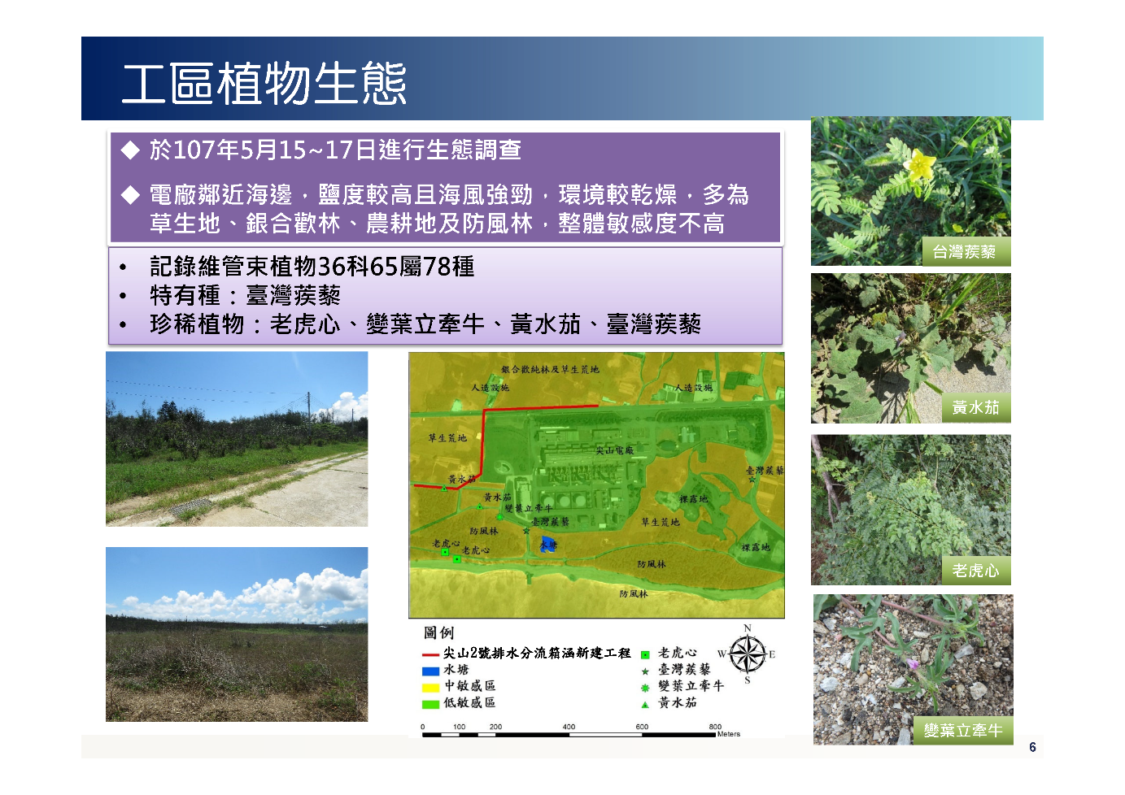
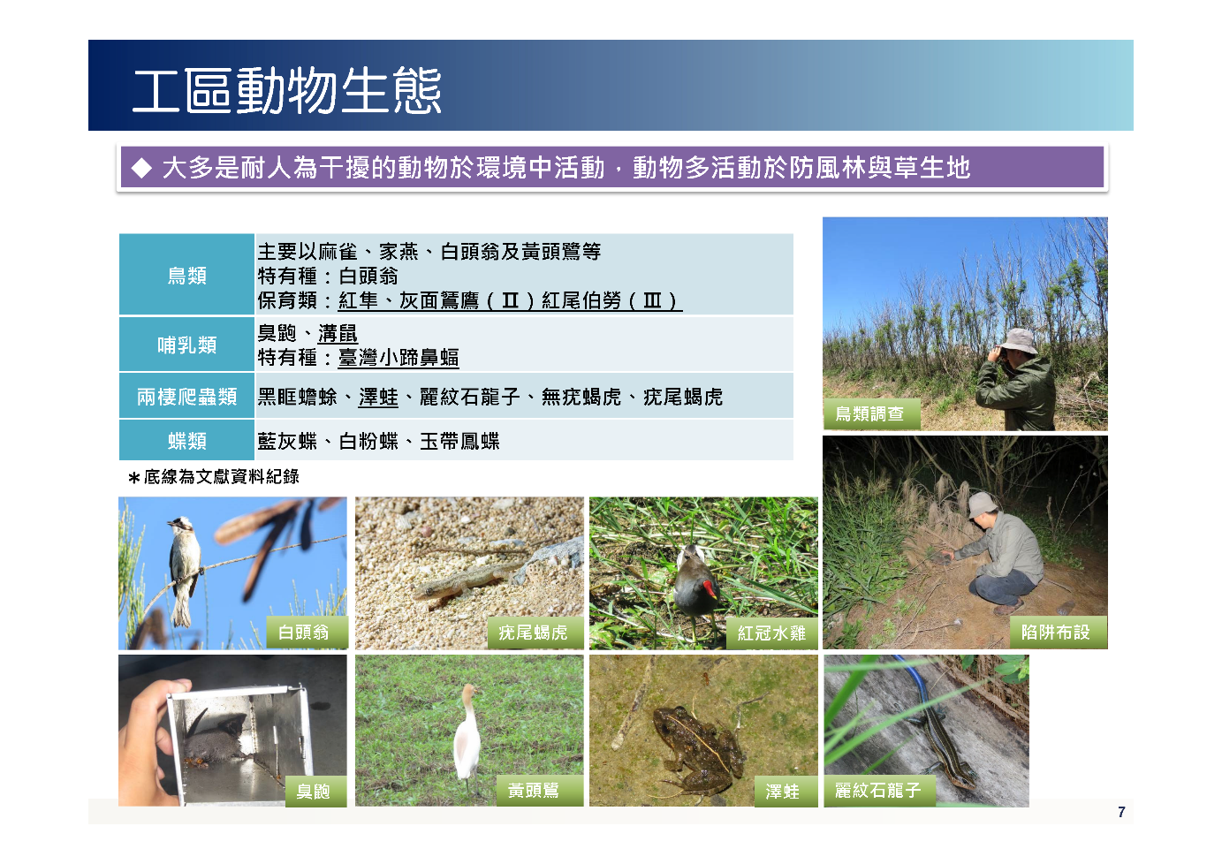
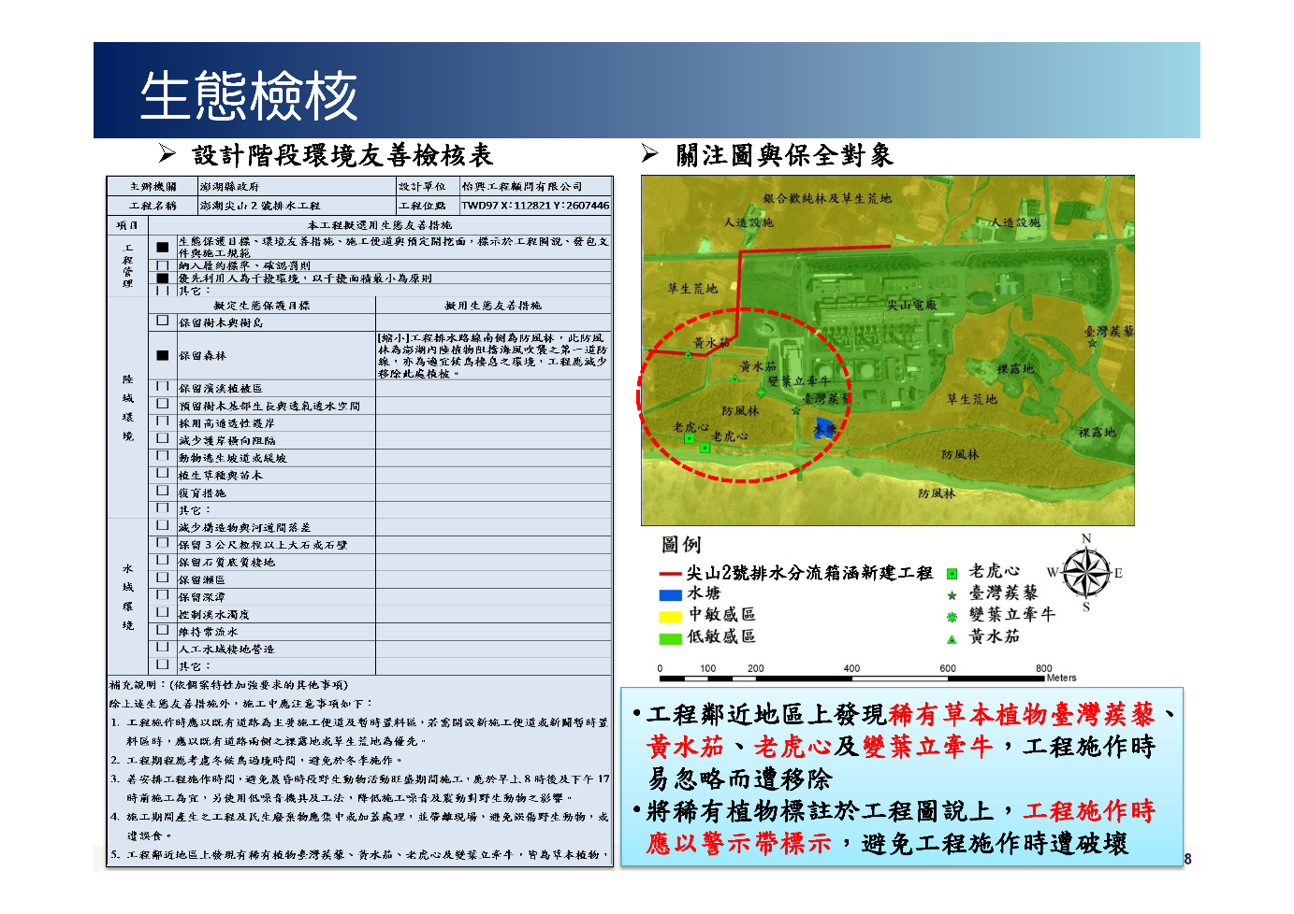
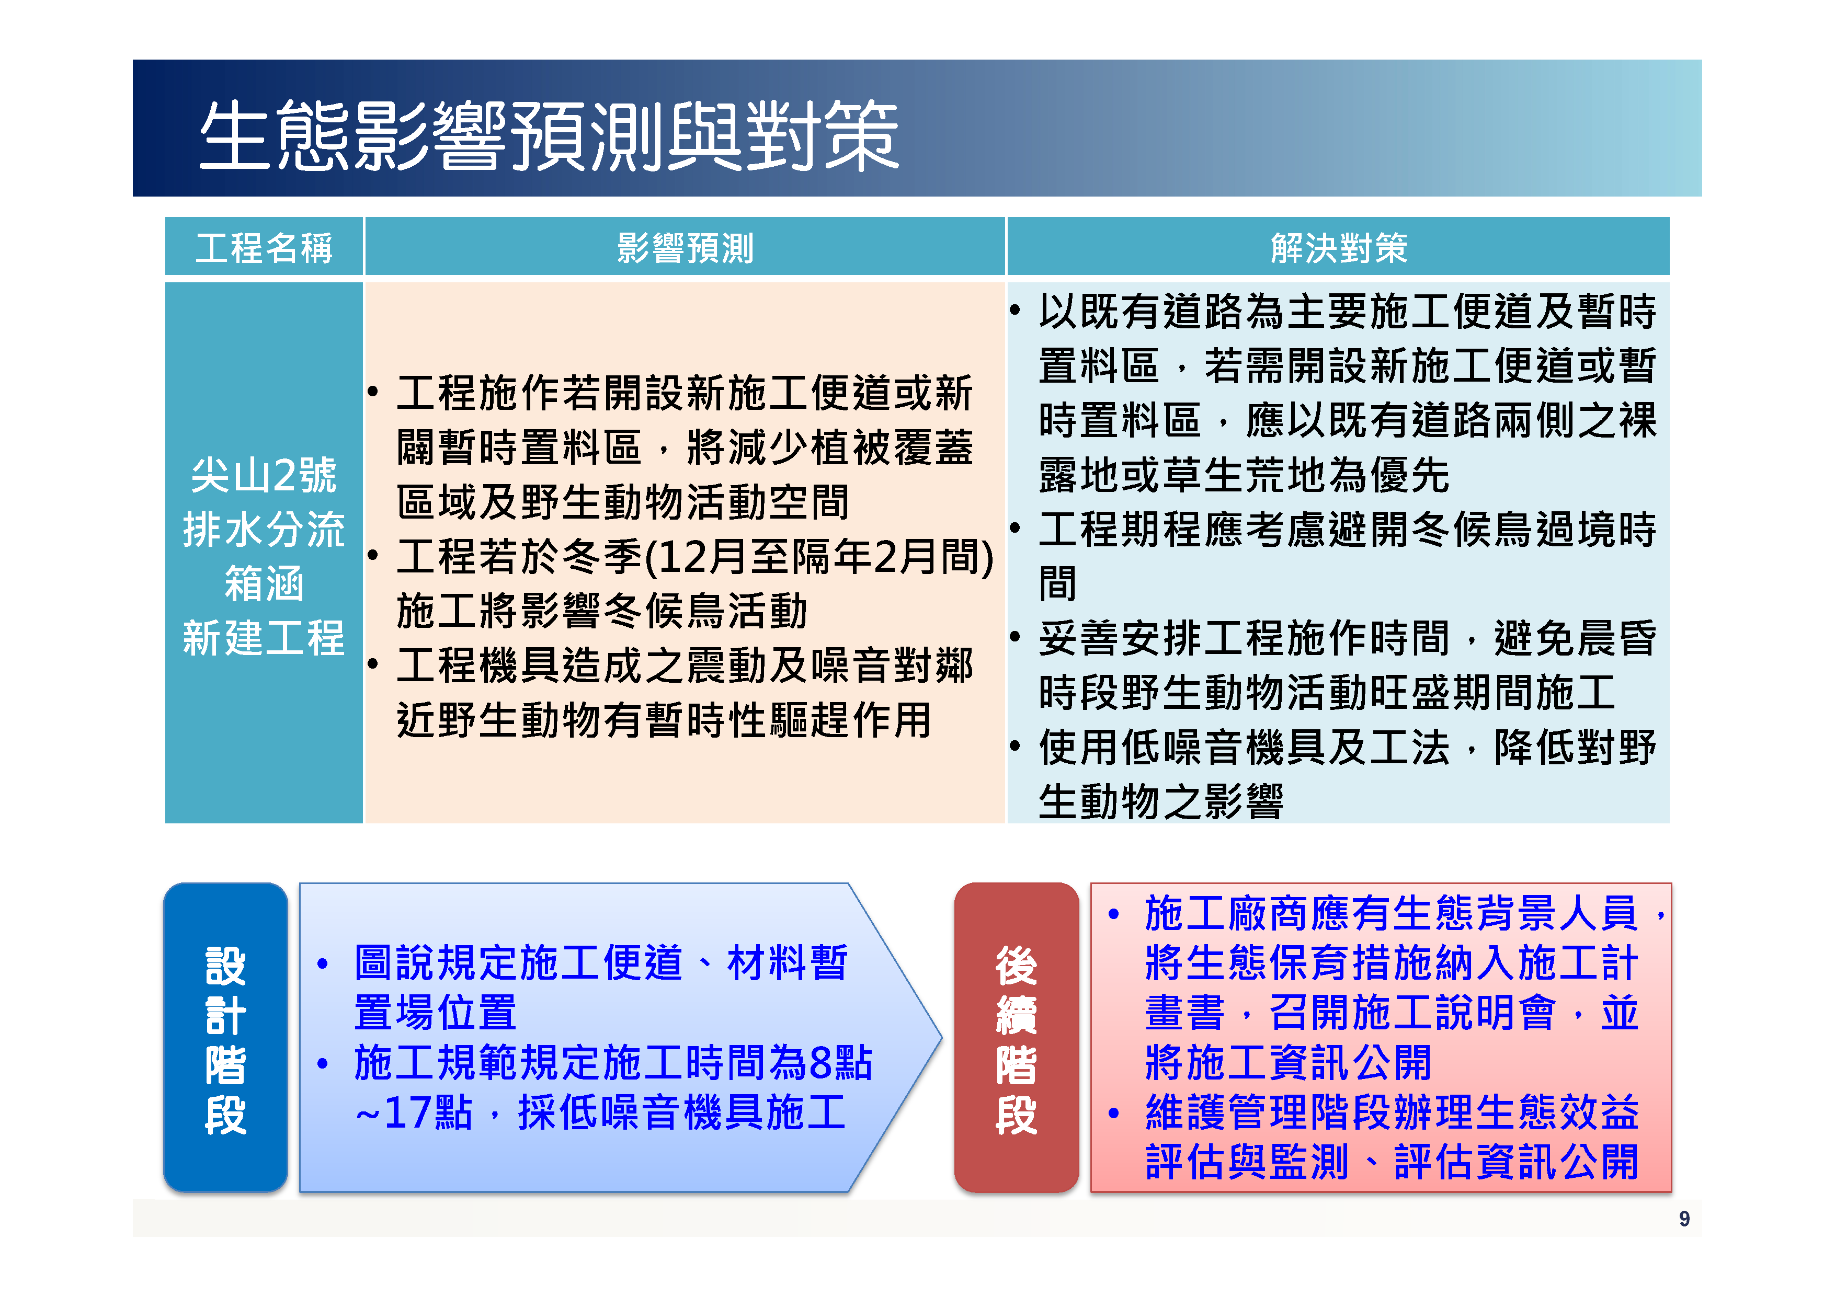
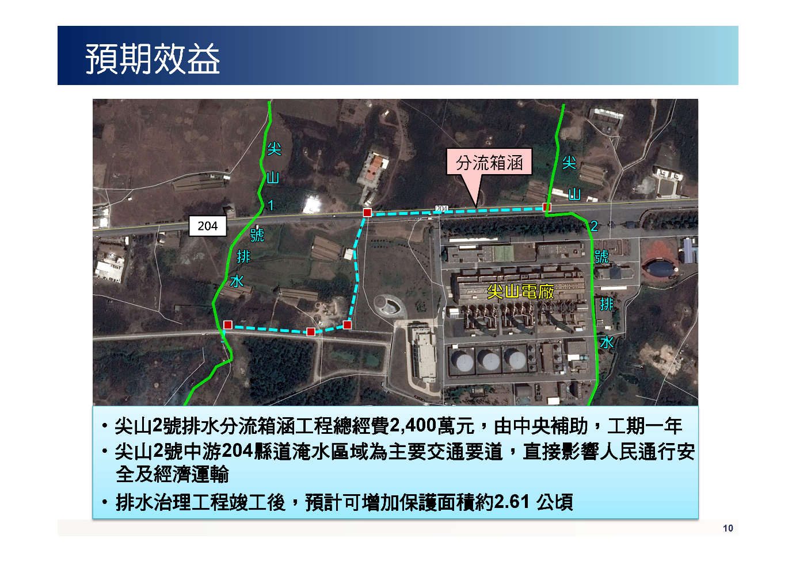
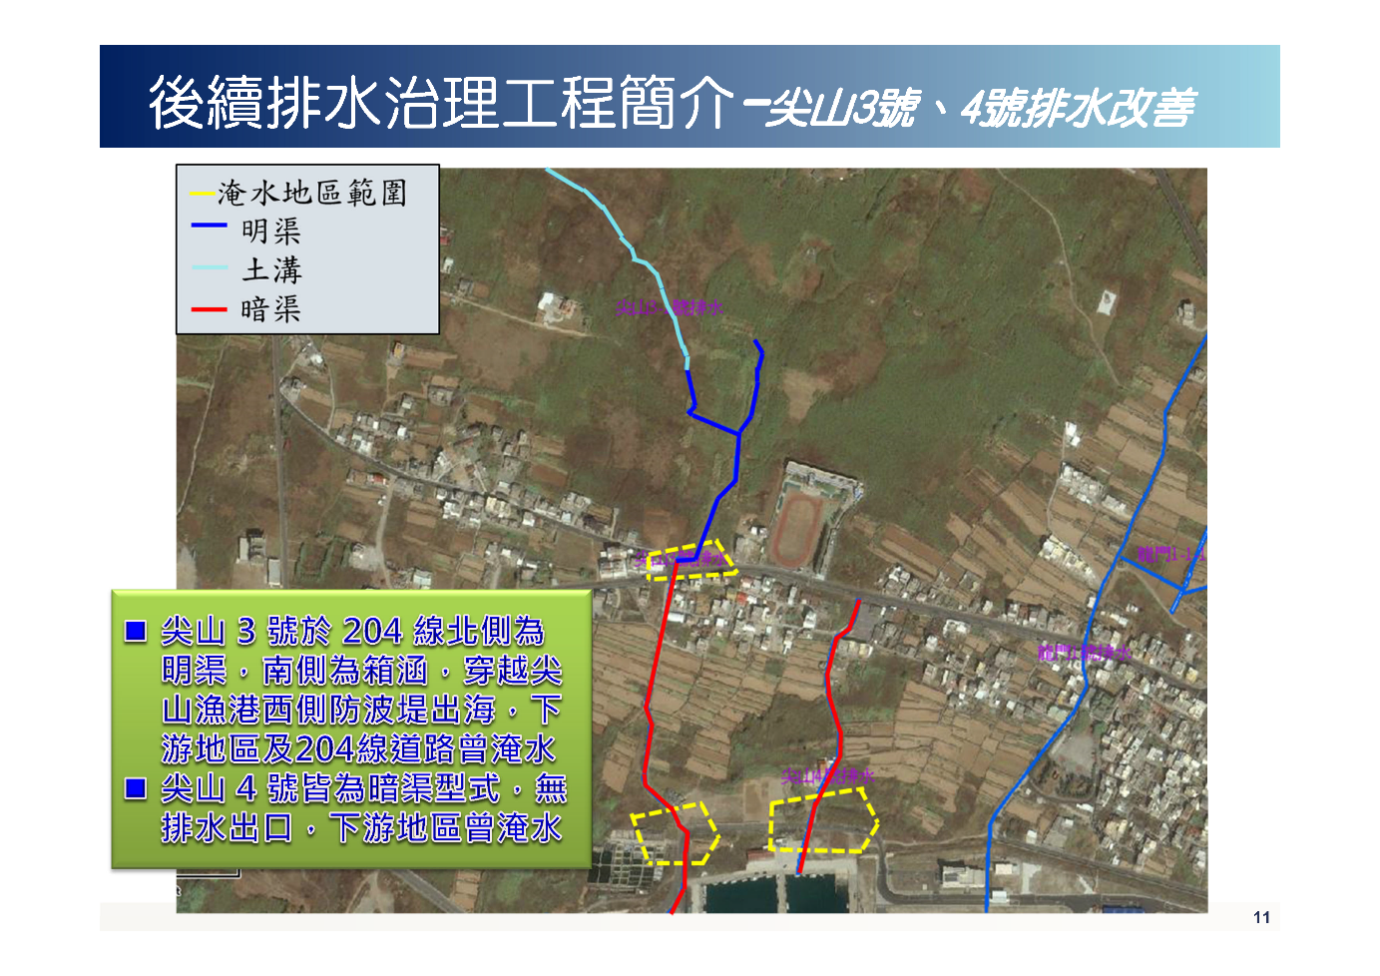
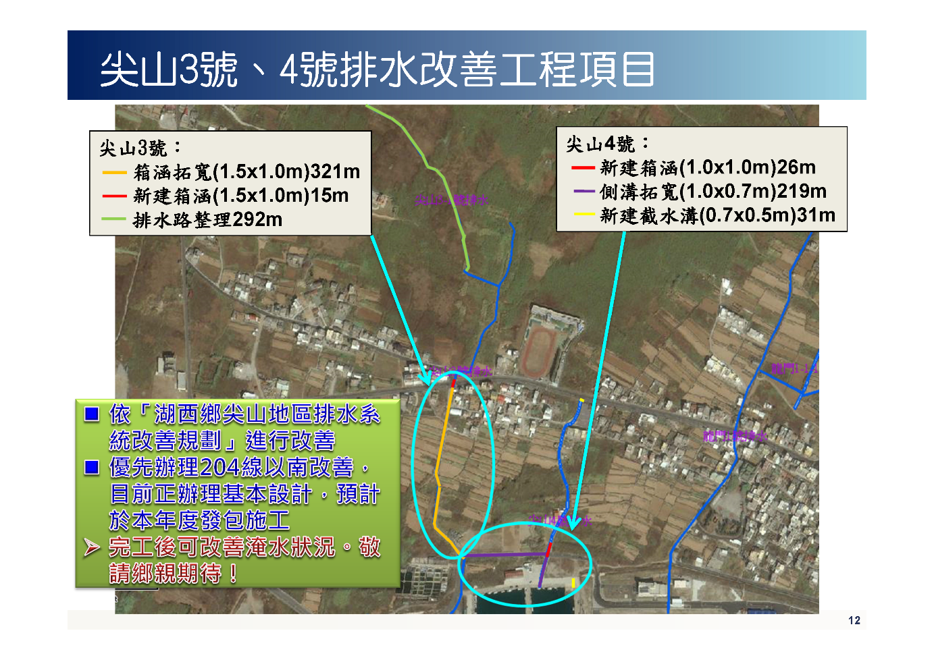
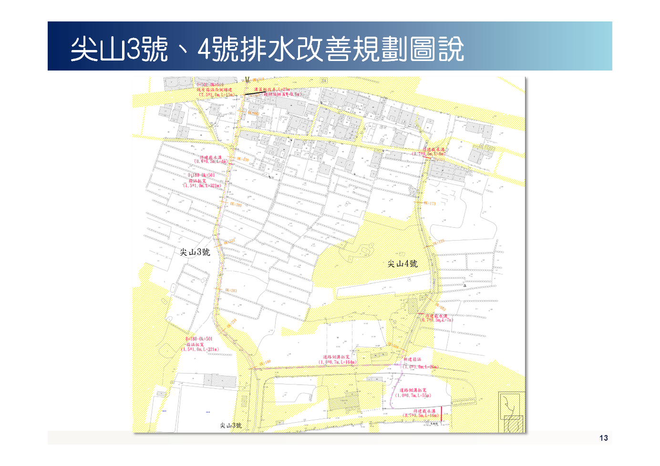

附錄
計畫區生態調查報告

